Научно - исследовательский университет
«Кыргызский экономический университет имени М.Рыскулбекова»
Кыргызско-Российский Славянский университет имени Б.Н.Ельцина

Диссертационный совет Д 08.24.707

На правах рукописи
УДК:620.91:332.1(575.2)

КУРЖУМБАЕВА РОЗА БЕЙШЕНБЕКОВНА

ОПТИМИЗАЦИЯ ЭНЕРГЕТИЧЕСКОГО БАЛАНСА КАК ОСНОВА УСТОЙЧИВОГО РАЗВИТИЯ КЫРГЫЗСКОЙ РЕСПУБЛИКИ

08.00.06 – национальная и региональная экономика

Автореферат
на соискание ученой степени доктора экономических наук

Бишкек – 2025
Работа выполнена на кафедре «Экономика и управление на предприятии» Высшей школы экономики и бизнеса Кыргызского государственного технического университета им. И.Раззакова
Научный консультант: | Касымова Валентина Махмутовна доктор экономических наук, профессор кафедры «Экономика и управление на предприятии» ВШЭБ Кыргызского государственного технического университета им. И.Раззакова
Официальные оппоненты:

Ведущая организация:

Защита диссертации состоится __ _________ 2025 года, в ___ часов на заседании диссертационного совета Д 08.24.707 при научно - исследовательском университете «Кыргызский экономический университет имени М. Рыскулбекова» и «Кыргызско-Российский Славянский университет имени Б. Н. Ельцина», по адресу: 720023, г. Бишкек, ул. Тоголок Молдо 58.
Идентификационный код онлайн трансляции защиты диссертации__________
С диссертацией можно ознакомиться в библиотеках Научно-исследовательского университета «Кыргызский экономический университет имени М. Рыскулбекова» (720033, г. Бишкек, ул. Тоголок Молдо, 58), «Кыргызско-Российский Славянский университет имени Б. Н. Ельцина» (720000, г. Бишкек, ул. Киевская, 44) и на сайте Национальной аттестационной комиссии при Президенте Кыргызской Республики:

Автореферат разослан ___ ________ 2025 года

Ученый секретарь
диссертационного совета
Д 08.24.707, к.э.н. Окенова А.О.

ВВЕДЕНИЕ
Актуальность темы диссертации. Главным фактором устойчивого социально-экономического развития отечественной экономики является надежное и бесперебойное обеспечение энергоносителями. Для этого необходимо вести учет запасов ТЭР, обеспечить их добычу, переработку, транспортировку и доставку до потребителя. С этой целью необходимо владеть информацией о необходимых их объемах по видам энергоносителей: электро- и теплоэнергии, угле, нефти и газе и по их потреблению.
Для этого разрабатывается топливно-энергетический баланс, который согласно «Методике расчета ТЭБ, утвержденной 30 декабря 2014 г. Постановлением НСК КР № 26» определяется как система показателей, отражающих соответствие между приходом и расходом топливно-энергетических ресурсов, источников их поступления и направления использования.
Энергетика или топливно-энергетический комплекс является одним из главных секторов реального сектора экономки, составляя 11,2% промышленного производства, в структуре ВВП его доля составляет 1,5%, вкладываемых инвестиций в развитие 7,8%, численности ППП 15,6%. Для своего развития располагает большими запасами гидроэнергетических ресурсов 142 млрд. кВт. ч, балансовых запасов угля 140,3 млн. т, уровень освоенности которых низкий, запасы нефти и газа незначительны и размещены по территории крайне неравномерно, что и отражается в структуре ТЭБ страны.
Топливно-энергетический баланс требуется в первую очередь для планирования и определения потребностей в топливно-энергетических ресурсах с учетом экономического роста, численности населения и обеспечения опережающих темпов производства электро- и теплоэнергии, учитывая капиталоемкость и длительные сроки сооружения ГЭС, ТЭС и ТЭЦ.
Инерционность объектов энергетики также требует заблаговременности определения инвестиционных потребностей для их производственной деятельности. Любые излишки ресурсов могут быть экспортированы, а недостающие объемы, наоборот, импортированы.
Каждая страна и или регион имеет свой ТЭБ, исходя из наличия природных ресурсов и потребностей реального сектора и населения. В соответствии с ним и составляется баланс ТЭР и намечаются инвестиционные цели, полностью взаимоувязанные не только с потребностями рынка, но также и с планами развития отдельных добывающих и перерабатывающих отраслей, находящихся на данной территории.
Именно от качества и своевременности разработки данных ТЭБ страны и ее регионов в наибольшей степени зависит выбор инструментов и средств государственной энергетической политики.
Состояние изученности проблемы. Исследования в области экономики и управления энергетикой имеют глубокие корни и представлены достаточно широким кругом работ отечественных и зарубежных ученых. Ключевые проблемы развития современного ТЭК нашли отражение в трудах известных отечественных и зарубежных ученых И. Бергмана, В.И. Данилова-Данильяна, А.Н. Дмитриевского, Ю.А. Израэля, А.Э. Канторовича, П.А. Капустенко, Й. Клемеша, Б.Н. Кузыка, Н.П. Лаверова, Ю.Г. Леонова, Л.И. Леонтьева, А.А. Макарова, В.П. Мешалкина, П.Д. Саркисова, Р. Смита, Л.Л. Товажнянского, В.А. Цветкова и других.
Начиная с 20-х годов XX века, школа советских энергетиков и экономистов (Г.М. Кржижановский, В.И. Вейц, Л.А. Мелентьев, М.А. Стырикович, И.В. Гофман, А.Е. Пробст, Е.А. Русаковский, Ю.Н. Савенко, Е.О. Штейнгауз и другие) внесли значительный вклад в разработку комплексно-энергетического метода исследования и планирования топливно-энергетического хозяйства. Большой вклад в изучение, анализ и прогнозирование топливно-энергетического баланса Кыргызской Республики внесла Заслуженный деятель науки КР, д.э.н. профессор В.М. Касымова. ТЭБ в условиях союзной экономики, где четко планировался ТЭБ наряду с макроэкономическими и отраслевыми показателями развития реального сектора экономики.
В условиях приобретения независимости и суверенитета были нарушены межреспубликанские энергетические связи. Каждое государство вело свою энергетическую политику на независимость и определяли свои потоки экспорта нефти, газа и электроэнергии в третьи страны. В ОЭС Средней Азии и южного Казахстана это привело к дефициту мощности и электроэнергии в Кыргызской энергосистеме и утере своих позиций по регулированию водно-энергетических ресурсов в бассейне рек Нарын-Сырдарья. Отлаженный ТЭБ на основе экономического механизма по критерию минимума приведенных затрат был нарушен. Несмотря на многоплановость исследований по вопросам оптимизации энергетического баланса мало изученными остаются вопросы, касающиеся разработки национальных ТЭБ.
Данные топливно-энергетических балансов являются одними из основных сведений, которые применяются для моделирования воздействия выбранного пути развития национальной и региональной экономики на будущее энергетики. С этой целью чрезвычайно важно сформировать рациональную структуру топливно-энергетического баланса, имеющий стратегическое значение для обеспечения энергетической и экономической безопасности страны и регионов. Все это определило выбор темы диссертационного исследования и рассматриваемых в работе вопросов.
Объектом исследования является топливно-энергетический баланс Кыргызской Республики, включая структуру, динамику и взаимосвязь его составляющих балансов электроэнергии, теплоэнергии, угля, газа, нефти и нефтепродуктов; эффективность производственной деятельности отраслей энергетики и топливообеспечения ТЭК.
Предметом исследования выступают научные подходы и методы рационального использования ТЭР, энегоэффективность отраслей экономики, обеспечения сбалансированности топливно-энергетического баланса Кыргызской Республики в контексте устойчивого развития страны и сокращения углеродного следа.
Связь темы диссертации с приоритетными научными направлениями, крупными научными программами (проектами), основными научно-исследовательскими работами, проводимыми образовательными и научными учреждениями.
Тема диссертации тесно связана с приоритетными научными направлениями устойчивого развития с реализацией Национальной стратегии развития Кыргызской Республики на 2018-2040 годы (2018 г.), Концепцией региональной политики Кыргызской Республики на период 2018-2022 г.г. (2017 г.), Концепцией инновационной модернизации экономического развития КР на период до 2035 г. (2017 г.), Программой развития Кыргызской Республики на период 2018-2022 г.г. «Единство, Доверие, Созидание» (2018 г.), Национальной энергетической программой КР на период до 2035 г. (2024 г.), Исследований по разработке ТЭБ на период до 2040 года и его диверсификации за счет развития ВИЭ.
Работа написана в соответствии с планом научно-исследовательских работ, выполняемых на кафедре «Экономика и управление на предприятии» ВШЭБ КГТУ им. И.Раззакова.
В соответствии с поставленной целью определены следующие задачи:
- исследовать теорию и методологию формирования рациональной структуры топливно-энергетического баланса и уточнить понятия ТЭБ и энергетический переход как экономическую категорию;
- изучить методологические подходы прогнозирования спроса на энергоресурсы и методические подходы к их оценке с учетом достижения энергоэффективности экономики и сферы услуг;
- исследовать методические основы прогнозирования топливно-энергетического баланса, стратегии развития ТЭК и задачи оптимизации в условиях энергетического перехода;
- провести анализ и оценку ресурсной и расходной частей топливно-энергетического баланса в условиях приоритетного использования ВИЭ для устойчивого развития, а также сбалансированность по доходам и расходам развития энергетики и их финансовой устойчивости;
- разработать цель, приоритеты обеспечения опережающего развития энергетики и вывода страны из чрезвычайной ситуации и энергетического кризиса;
- разработать перспективы развития и размещения новых ГЭС, СЭС, МГЭС по сценариям социально-экономического развития страны и регионов и их диверсификации за счет ВИЭ и снижения углеродного следа;
- выполнить прогнозирование потребности в энергоносителях по отраслям и регионам в соответствии со сценариями социально-экономического развития: пессимистическим, умеренным и оптимистическим;
- разработать балансы электроэнергии и мощности Кыргызской энергосистемы с оценками экспорта при избытке и импорта при недостатке и определить потоки по различным сценариям;
- провести оценку и определить задачи обеспечения оптимизации баланса электроэнергии за счет сокращения технологических потерь в электрических сетях различных классов напряжений и достижения энергоэффективности;
- исследовать возможности по усилению энергетической инфраструктуры для интеграции ВИЭ в энергосистему и диверсификации ТЭБ с сокращением углеродного следа с использованием инновационных подходов.
Научная новизна полученных результатов диссертационной работы заключается в разработке рациональных путей использования ТЭР и формирования ТЭБ и задач по его оптимизации в новых условиях энергетического перехода.
В процессе исследования получены следующие новые научные результаты:
- на основе обобщения теории и методологии формирования рациональной структуры топливно-энергетического баланса дано авторское предложение термина «топливно-энергетический баланс» как экономической категории и понятия энергетического перехода;
- предложены методологические подходы прогнозирования спроса на энергоресурсы в тесной взаимосвязи с макроэкономическими индикаторами развития страны и достижения энергоэффективности, как основы развития зеленой экономики;
- предложена антикризисная модель развития ТЭК и методические основы прогнозирования топливно-энергетического баланса, поставлены задачи оптимизации в новых условиях энергетического перехода;
- выявлено, что методы и модели долгосрочного прогнозирования спроса на энергоносители должны обеспечить разные сценарии стратегий развития энергетики и реального сектора экономики с сокращением углеродного следа;
- оценка современного состояния ресурсной и расходной частей энергобаланса показывает его дефицитность. Для ее ликвидации необходимо ускоренное развитие ВИЭ и повышение энергоэффективности;
- обосновано, что разработка прогноза спроса и предложения требует многовариантных расчетов, каждый из которых характеризуется оценкой потребности в энергии, способов их покрытия, требований энергетики к экономике и их влияния на макроэкономические и климатические показатели (энергоемкость и углеродоемкость ВВП);
- обоснованы сроки ввода мощностей больших и малых ГЭС, АЭС, ТЭС с использованием критерия антикризисного управления по выводу из дефицита энергосистемы и обеспечения резерва мощности в ОЭС ЦА, а также экспорта по проекту СASA-1000 в единый рынок электроэнергии ЕАЭС;
- разработаны балансы энергии и мощности по электроэнергии, теплоэнергии для обеспечения топливными ресурсами балансы угля, нефти и газа. При выявлении избытков определяются возможные объемы экспорта и при недостатке импорта и диверсификации за счет сооружения ВИЭ;
- разработаны меры по оптимизации баланса электроэнергии за счет сокращения технологических потерь в электрических сетях различных классов напряжений в передающих и распределительных электрических сетях до нормативного уровня и достижения энергоэффективности и др.;
- предложены меры по интеграции МГЭС, СЭС и ВЭС и обеспечению синхронизации их с энергосистемой и генерирующими мощностями. При этом должно быть корректное совмещение с частотой тока в электросети и созданы накопительные емкости и диверсификации ТЭБ с сокращением углеродного следа с использованием инновационных подходов.
Практическая значимость полученных результатов диссертационной работы состоит в возможности применения и использования результатов и выводов данного исследования в практике министерств, ведомств и регионов для разработки и внедрения эффективных стратегий и энергетической политики Министерством энергетики Кыргызской Республики, способствующих экономическому росту, устойчивому развитию страны и повышению качества жизни населения.
Экономическая значимость полученных результатов: Теоретико-методологические положения выводы и практические рекомендации на основе тенденций развития энергетики в новых экономических условиях могут быть использованы для оптимизации энергетического баланса, способствующих снижению затрат на развитие энергетики, повышению энергоэффективности и улучшению конкурентоспособности национальной и региональной экономики. Общая оценка эффективности: экономическое развитие будет обеспечено ежегодным сокращением энергоемкости ВВП на 1-2 %: за период 2023-2040 на 20 %, экономия составит около 3-4 млрд. кВт.ч электроэнергии или около 6-8 млрд. сом.
Основные положения диссертации, выносимые на защиту:
- обобщение теории и методологии формирования рациональной структуры топливно-энергетического баланса включает в себя авторское определение термина «топливно-энергетический баланс» как экономической категории при стратегическом планировании и прогнозировании энергетической политики государства в следующей редакции: «топливо-энергетический баланс (ТЭБ) в условиях энергетического перехода — это динамическая система управления производством, распределением и потреблением энергетических ресурсов, направленная на повышение доли возобновляемых источников энергии (ВИЭ), снижение углеродного следа и достижение энергоэффективности реального сектора экономики»;
- уточнение методологических аспектов прогнозирования ТЭБ, методы и модели долгосрочного прогнозирования должны обеспечить анализ реальных возможностей и предпочтительности разных стратегий развития энергетики согласно реальному сектору экономики с сокращенным углеродным следом; разработка прогноза требует многовариантных расчетов, каждый из которых характеризуется оценкой потребности в энергии, способов их покрытия, требований энергетики к экономике и влияния их на макроэкономические и климатические показатели;
- результаты статистического анализа ТЭБ и тенденций развития энергетики показывают неравномерность размещения ТЭР по территории и дефицитности как углеводородного топлива, так и электроэнергии, в связи с опережающими темпами роста потребления над темпами роста их производства, сокращения импорта, в связи с независимой энергетической политикой соседних стран ЦА. На убыточность энергокомпаний и дефицит электроэнергии и мощности, отсутствие их резерва повлияли погодно-климатические условия, маловодность и сработка Токтогульского водохранилища до критического уровня, которая привела к сокращению производства электроэнергии до кризисного состояния;
- результаты по выводу страны из кризиса. Президент КР признал энергокризис, объявил чрезвычайную ситуацию (ЧС) в энергетике и поставил задачи выхода из него к декабрю 2026 года, чему будет способствовать выполнение плана мер по реализации НЭП – 2035, в которой поставлены цель, приоритеты и задачи по их реализации. Разработан План по реализации мероприятий по выходу из энергокризиса по этапам с 2025-2027 г.г. и 2028-2035 гг. по сценариям;
- проведен прогноз по объемам спроса на электроэнергию на перспективу до 2035-2040 г.г. корреляционно-регрессионным анализом по отраслям и по сценариям с учетом энергосберегающей политики и диверсификации источников энергии ВИЭ с сокращением энерго- и электроемкости ВВП;
- для удовлетворения спроса предусмотрено опережающее развитие электроэнергетики с поэтапным вводом в действие ГЭС, СЭС, ВЭС и ТЭЦ и по сценариям с ростом доли ВИЭ в производстве энергии до 10 % по умеренному, и 25 % по ускоренному сценариям;
- разработаны балансы энергии и мощности по сценариям, способы определения оптимальных потоков экспорта при избытке и импорта при недостатке, меры по выходу на оптовые рынки электроэнергии ОЭС ЦА и Южной Азии, вид участия в общем рынке электроэнергии и мощности стран ЕАЭС;
- развитие энергетической системы страны путем интеграция СЭС, ВЭС и МГЭС с обоснованием усиления электрических сетей, сооружение накопителей, внедрение цифровизации и средств автоматики, релейной защиты и других инновационных технологий;
- оптимизация энергобаланса путем сокращения технологических потерь электроэнергии при передаче и распределении до конечного потребителя предприятиям реального сектора экономики, малого и среднего бизнеса и сферы услуг населения;
- разработаны условия по интеграции ВИЭ в энергосистему КР, меры по адаптации к изменению климата отраслей ТЭК и достижению энергоэффективности за счет энергетического перехода к зеленой экономике, включенные в ОНУВ-2022 по реализации РКИК и Парижских соглашений.
Личный вклад соискателя. Результаты исследования апробированы в Минэнерго КР по реализации мер НЭП КР 2035 по выводу из энергетического кризиса и ЧС страны, НИИ энергетики и экономки Минэнерго КР при разработке проекта Национальной энергетической программы КР 2035, в Минобразовании и науки КР в проекте «Исследования по разработке ТЭБ КР и его диверсификации за счет ВИЭ и энергоэффективности».
Апробация результатов исследования и их публикации. Основные результаты выполненной работы докладывались и обсуждались на международных научных конференциях: Международный научный семинар им. Ю.Н.Руденко,Институт систем энергетики им. Л.А. Мелентьева 89-е заседание семинара на тему «Исследование и обеспечение надежности систем энергетики» Иссык-Куль, 2017 год; Международная научно-практическая конференция «Энергетика: состояние, проблемы и перспективы», Бишкек 2014; Современные концепции научных исследований, Международная научная конференция, Москва. Евразийское Научное Объединение», Февраль, 2019; Международная научно-практическая конференция: Актуальные проблемы науки и практики Гатчинские чтения – 2019 г. ГИЭФПТ; Круглый стол на тему: Чрезвычайная ситуация в энергетике и роль научных исследований по разработке проекта Национальной энергетической программы и топливно-энергетического баланса Кыргызской Республики – 2023 г., Международный семинар в гибридном формате «Перспективы сотрудничества и декарбонизации в ЦА», НИСИ при Президенте КР 5-6 октября 2023 г.; V1 Международная научно-практическая конференция «Теория и практика стратегирования», КРСУ им. Б.Ельцина, Секция «Отраслевое и корпоративное стратегирование Кыргызстана», 24 ноября 2023 года; МНТК: Проблемы устойчивого развития зеленой экономики и энергетики в условиях энергетического кризиса и современных вызовов адаптации к изменению климата 2024 г. и др.
Полнота отражения результатов диссертации в публикациях. Основные результаты диссертации опубликованы в 33 научных работах, в том числе 29 научных статьях, в журналах, рекомендованных НАК, в том числе в Scopus-1, РИНЦ – 12 в КР и за рубежом, получено два Свидетельства Кыргызпатента и опубликовано два учебных пособия в соавторстве.
Структура и объем диссертации. Структура диссертации отражает цель и задачи исследования. Работа состоит из введения, пяти глав, заключения, библиографического списка. Общий объем диссертации содержит 273 страницы, включая 28 таблиц и 72 рисунка.
ОСНОВНОЕ СОДЕРЖАНИЕ ДИССЕРТАЦИИ
Во ведении обоснована актуальность темы диссертации, сформулированы цели и задачи исследования, изложена научная новизна полученных результатов, раскрываются практическая и экономическая значимость поученных результатов, перечислены основные положения, выносимые на защиту, личный вклад соискателя и изложена апробация результатов исследования.
В первой главе «Теоретические и методологические основы формирования структуры топливно-энергетического баланса страны в условиях энергетического перехода» рассмотрены эволюция теории и методологии формирования топливно-энергетического баланса страны. Началу разработки ТЭБ во время Союза положили работы Совета по изучению производительных сил (СОПС) и ВНИИКТЭП Госплана СССР, Центрального экономико-математического института АН СССР, Института математики СО АН СССР, Энергетического института им. Г. М. Кржижановского (ЭНИН), Сибирского энергетического института (СЭИ) СО АН СССР и др. путем моделирования, используя системный подход.
Актуальность разработки топливно-энергетического баланса (ТЭБ) страны и регионов обусловлена необходимостью совершенствования его структуры в условиях обеспечения устойчивого развития и современных климатических вызовов.
Неотъемлемой частью теории и методологии исследования развития ТЭБ стало использование методов системного подхода и моделирования с учетом комплексного использования ТЭР и их распределения по отраслям экономики и территории регионов в современных условиях энергетического перехода.
В связи с чем необходимо уточнить понятия оптимизация и топливно-энергетический баланс условиях энергетического перехода.
Под Энергетическим переходом, по мнению ученых, часто понимается как переход от углеводорода к более чистым источникам, которые используют воду, ветер, солнечный свет и биологически полученные виды топлива, а также от прямого использования топлива к использованию электроэнергии.
На современном этапе человеческого развития (ЭП), учитывая климатические вызовы, остро стоит проблема энергетического перехода на возобновляемые источники энергии, внедрения энергосберегающих технологий и оборудования в процессы производства по всем предприятиям, потребителям и в домашнем хозяйстве населения регионов с учетом их энергообеспеченности.
В связи с этим возникает необходимость оптимизации или в условиях ЭП диверсификацию различных видов топлива экологически чистыми источниками энергии и технологиями с сокращением выбросов парниковых газов.
Под оптимизацией энергобаланса в нашем случае понимается рассмотрение различных сценариев удовлетворения спроса и предложения энергоносителей и факторов, влияющих на снижение затрат и в целом стоимости производства и их передачи. Это вполне возможно путем ежегодной разработки ТЭБ с целью обеспечения сбалансированности энергопотребления реальным сектором экономики, сферы услуг и населением за счет ВИЭ и энергосбережения, повышая его доли как в ресурсной части ТЭБ, так и в расходной части и достичь экономии и энергоэффективности
Топливно-энергетический комплекс имеет внешние связи с окружающей средой и социально-экономическим развитием страны и регионов и внутренние связи в самом ТЭК (рис.1).
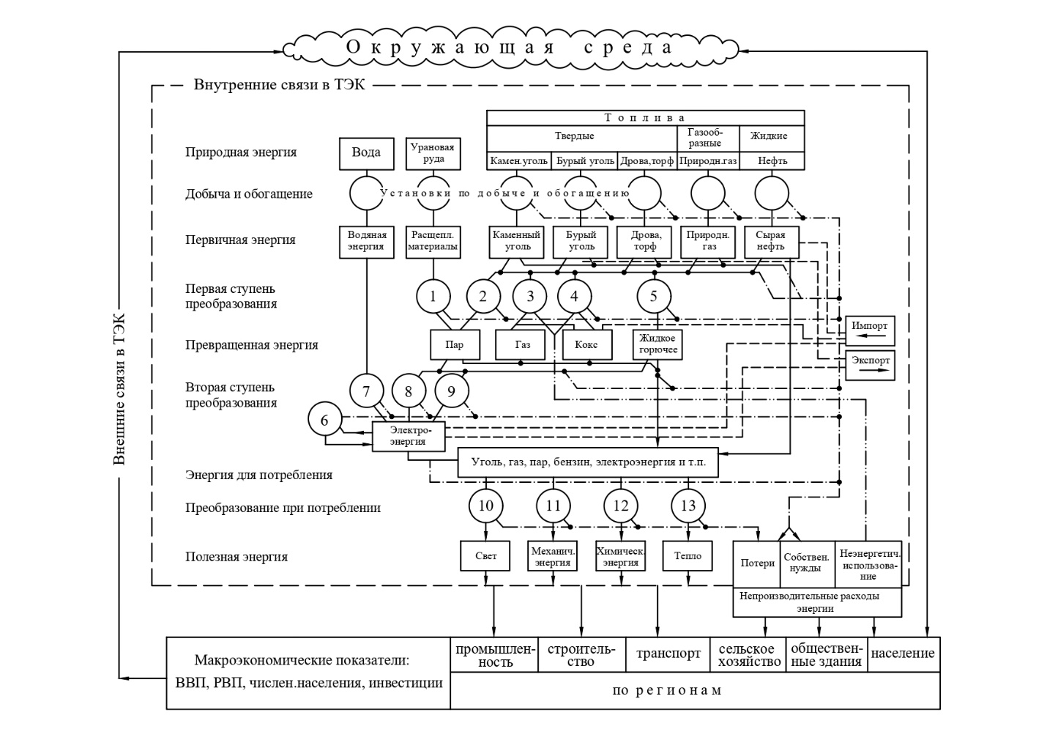
Рисунок 1. Структура топливно-энергетического комплекса: внутренние и внешние связи (составлена автором)
1 – реакторы и парогенераторы электростанций; 2 – котельные установки; 3 -газовые, коксогазовые заводы, газогенераторные установки; 4 – заводы гидрирования; 5 – нефтеперегонные заводы; 6 - гидроаккумуляторные электростанции; 7 – гидроэлектростанции; 8 – турбогенераторные установки тепловых электростанций; 9 – дизельные и газотурбинные электростанции; 10 – осветительные установки и приборы; 11 – электродвигатели; 12 – карбидные печи, электролиз; 13 – установки и приборы отопительно-вентиляционные, горячего водоснабжения, выпарные и сушильные.
ТЭБ служит информационной базой для расчета валового потребления топливно-энергетических ресурсов, устанавливает распределение энергетических ресурсов между системами теплоснабжения и энергоснабжения, потребителями или группами потребителей, а также позволяет определить эффективность использования конечных экологически чистых энергоносителей.
Таким образом, понимание термина топливно-энергетического баланса как экономической категории имеет стратегическое значение для разработчиков энергетической политики и для лиц, принимающих решения, так как:
• даёт возможность понять ситуацию в энергетике и оценить разные варианты энергетической политики;
• позволяет выбрать цели политики и отслеживать их достижение;
• даёт основу для моделирования сценариев развития энергетической стратегии и программы;
В условиях глобального энергетического перехода и углубления процессов декарбонизации, топливно-энергетический баланс (ТЭБ) следует рассматривать как динамическую систему управления энергетическими ресурсами, обеспечивающую устойчивое развитие экономики при одновременном снижении углеродного следа.
В связи с чем термин Топливно-энергетический баланс в условиях «энергетического перехода» предлагаем сформулировать следующим образом: «Топливо-энергетический баланс (ТЭБ) в условиях энергетического перехода — это динамическая система управления производством, распределением и потреблением энергетических ресурсов, направленная на повышение доли возобновляемых источников энергии (ВИЭ), снижение углеродного следа и достижению энергоэффективности реального сектора экономики».
Так как ТЭБ представляет собой систему учета и анализа потоков первичных и вторичных энергоресурсов, включающую приходную и расходную части:
- Приходная часть должна обеспечивать оптимальную структуру энергоснабжения, с приоритетным увеличением доли возобновляемых источников энергии (ВИЭ), снижением зависимости от ископаемого топлива и интеграцией новых энергетических технологий (солнечная и ветровая, водородная энергетика, накопители энергии, интеллектуальные энергосети).
- Расходная часть, отражает не только текущие потребности различных секторов экономики и регионов, но и обеспечивает сбалансированность роста энергопотребления, которая не должна:
превышать темпы роста валового внутреннего продукта (ВВП) или валовой продукции (ВП) отраслей, учитывать активные меры по энергосбережению и энергоэффективности, минимизировать технологические и сетевые энергетические потери.
Так как целью планирования и прогнозирования ТЭБ является осуществление анализа и оценка изменений в структуре производства и потребления топлива и энергии, обязательным является определение основных направлений развития топливно-энергетического комплекса и расчет показателей, характеризующих уровень потребления энергоресурсов и ВИЭ в различных секторах экономики и регионов по республике в целом.
В разделе Методология прогноза спроса на энергоресурсы и методические подходы к их оценке с учетом достижения энегоэффективности освещены методы прогнозирования потребления ТЭР, которые являются довольно сложной, комплексной и взаимосвязанной с другими отраслями задачей. Решение этой задачи зависит от многочисленных факторов: темпов развития экономики и социальной сферы; политических и хозяйственных связей между государствами ближнего и дальнего зарубежья; объемов финансирования и инвестирования; состояния всех отраслей промышленности; состояния энергетических объектов и форм управления ими; состояния развития естественных и технических наук; наличия в республике энергоресурсов и их стоимости, а также ряда других факторов, которые формируют «Концепцию управления спросом» .
В разделе «Методологические основы прогнозирования топливно-энергетического баланса, стратегии развития ТЭК и задачи оптимизации в условиях энергетического перехода» освещены этапы прогнозирования и планирования развития ТЭК и формирования рациональной структуры ТЭБ на перспективу.
В развитии методологии прогнозирования ТЭБ большую роль сыграли научные разработки бывших отечественных и зарубежных ученых А.Г. Аганбегяна, И.В. Бестужева-Лады, Л. Клейна, В. Гольдберга. В работах данных ученых рассматриваются значение, функции и сущность прогнозирования, его роль и место в системе планирования, исследуются вопросы методологии и организации прогнозирования, показываются особенности научного прогнозирования ТЭБ. Для более глубокого проникновения в сущность вопроса введены определения понятий метода, методики, методологии. Методы прогнозирования можно разделить на простые и комплексные методы. Группа простых методов объединяет однородные по содержанию и используемому инструментарию методы прогнозирования, например, метод факторного анализа; комплексные методы отражают совокупности, комбинации методов, чаще всего реализуемые энергетическими системами. Методы прогнозирования дополняются и совершенствуются на постоянной основе. Выбор метода прогнозирования зависит от периода, на который необходимо составить прогноз, возможности получить соответствующие исходные данные, требований к точности прогноза, объема информации. Модель разработки стратегии развития ТЭК на долгосрочный период представлена на рис. 2, согласно которой на первом этапе необходимо учитывать:
На первом этапе учитываются стратегические документы развития:
1. Концепция устойчивого развития страны и регионов на долгосрочную перспективу;
2. Обеспеченность территории страны топливно-энергетическими ресурсами;
3. Основные направления научно-технического прогресса в реальном секторе экономики и ТЭК,
4. На основе анализа состояния ТЭБ формируются требования к динамической структуре его;
5. Для этого проводится прогноз спроса или потребности страны в ТЭР в отраслевом и территориальном разрезе.
6. Рассматриваются возможности добычи топлива и использования ВИЭ для обеспечения потребности и экспорта при их избытке и импорте при недостатке (рис. 2).
На втором этапе на перспективу на основе результатов первого этапа разрабатывается:
1. Стратегия развития энергетики при этом определяется главная цель, приоритеты и задачи на основе требований устойчивого развития в условиях глобального потепления климата.
2. Разрабатываются меры по реализации поставленных задач по отраслям ТЭК и обеспечения энергетической безопасности и выводу из энергетического кризиса и чрезвычайной ситуации.
3. Разрабатывается Национальная энергетическая программа на перспективу 5 - 10 лет и конкретный План мероприятий по ее реализации, выводятся важнейшие индикаторы по годам и четко отслеживается их выполнение Минэнерго КР и энергетическими предприятиями и компаниями.
4. Проводится оценка энергоэффективности развития по отраслям и регионам, для отслеживания создается Координационный совет из представителей заинтересованных министерств и ведомств, органов местного самоуправления.
5. По анализам результатов принимаются решения по срокам сооружения больших и малых ГЭС, СЭС, ВЭС и ТЭС и дается оценка необходимых инвестиций, и решаются пути их обеспечения с принятием экономических механизмов.
6. Ставятся задачи оптимизации энергобаланса и интеграции ВИЭ в электрические сети по выбранному сценарию стратегии развития ТЭК.
Таким образом, используя программно-целевой подход по сценарию с достижением всех индикаторов корректируется ТЭБ страны, определяется рациональная его структура в направлении увеличения доли ВИЭ, сокращения потерь и экономии ТЭР путем ежегодного снижения отслеживания энергоемкости ВВП и углеродоемкости ВВП.

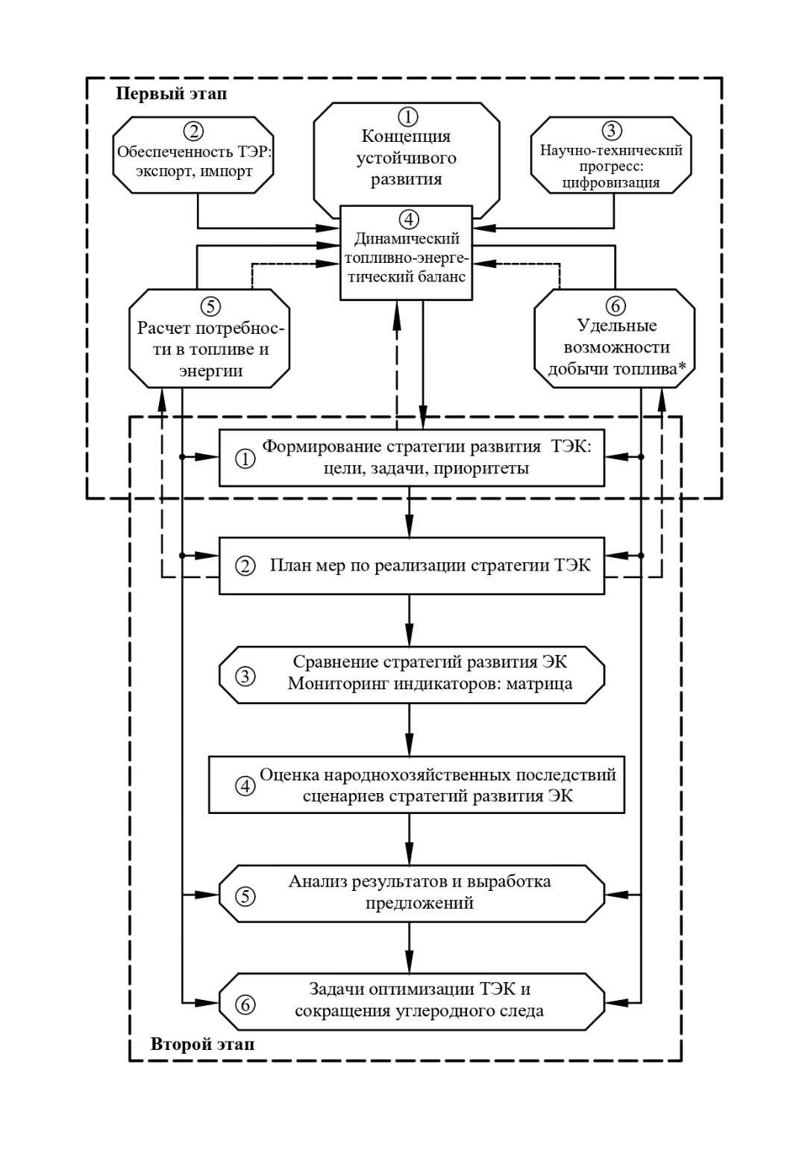

Рисунок 2. Этапы прогнозирования и планирования развития ТЭК и формирования рациональной структуры ТЭБ на перспективу (составлено автором).
Во второй главе «Анализ современного состояния развития ТЭК и топливно-энергетического баланса КР (запасы, производство, потребление, экспорт и импорт)» дана оценка имеющихся балансовых запасов топливно-энергетических ресурсов и их освоения.
Объектом исследования является сбалансированность производства и потребления топливно-энергетических ресурсов в условиях продвижения к устойчивому развитию страны и регионов.
Предметом исследования является топливно-энергетический баланс и возможности оптимизации баланса энергии и сокращения углеродного следа в условия глобально потепления климата.
Методы и материалы исследования. Методы – комплексный системный подход, системный анализ, программно-целевое планирование и прогнозирование развития ТЭК, балансовый метод экспертных оценок, структурно-функциональный, многофакторный, корреляционно-регрессионный анализ и др.
Материалами исследования послужили научные труды как национальных, так и зарубежных авторов, законодательные, нормативные и методические материалы, национальные программы Устойчивого развития, национальные сообщения по изменению климата, ОНУВ КР – программы по адаптации ТЭК к изменению климата, региональные программы развития, официальные данные НСК КР, отчетные данные развития отраслей ТЭК, электронные ресурсы и база данных социально-экономического развития страны, регионов и предприятий ТЭК.
Для оценки сбалансированности производства и потребления ТЭР проведен анализ запасов на территории Кыргызской Республики (КР) топливно-энергетических ресурсов (ТЭР) и их освоенности. Следует отметить, что страна располагает значительными запасами угля и около 30% гидроэнергетических ресурсов Центрально-азиатского региона (ЦАР). Потенциальные возможности развития топливно-энергетического комплекса (ТЭК) реализуются в недостаточной мере - в структуре топливно-энергетического баланса (ТЭБ) доля импорта энергоносителей составляет 21,4%, что может оказать отрицательное влияние на надежность энерго- и топливоснабжения страны и регионов. Анализ приходной части ТЭБ КР - это система показателей, определяющая структуру добычи всех видов энергетических ресурсов и производства энергии, поступление их со стороны и переходящие остатки и в структуре формирования ТЭР за анализируемый период (2013-2023 гг.) собственные природные ресурсы при их росте в 1,14 раз не произошло существенных сдвигов: добыча топлива, осталась на уровне 69% в 2013 г. и в 2023 г., снизилась доля импорта топлива с 26% до 24% (уголь, газ, нефть и нефтепродукты) соответственно (рис. 3.).

Рисунок 3. - Структура приходной части ТЭБ КР за 2013-2023 гг.*
(составлена автором по отчетным данным ТЭБ Нацстаткома КР)
Анализ расходной части ТЭБ КР за анализируемый период (2013-2023 гг.) показывает, что потребление ТЭР внутри республики возросло на 6,1% или с 13256 тыс. т у.т. в 2013г. до 14069 тыс. т у.т. к 2023 г., в том числе за счет роста потребления ТЭР на производственно-технологические нужды.
Таким образом, темпы роста потребления ТЭР ниже темпов роста их производства в Кыргызской Республике за счет роста добычи угля за этот период почти в 3 раза с переходом страны на использование собственных запасов и сокращения импорта из соседних стран. В распределении ТЭР произошли структурные сдвиги за счет снижения доли объема топливно-энергетических ресурсов, направленных на производственно-технологические и прочие нужды – с 51% в 2013 году до 49,0 в 2023 году. В то же время, доля объема топливно-энергетических ресурсов, направленных на преобразование в другие виды энергии, снизилась с 33% в 2013 году до 29,0% - в 2023 году, а доля экспорта ТЭР увеличилась с - 3,0% до 10%. Сократились потери с 8 до 5% к 2023 году (рис. 4).

Рисунок 4. - Структура расходной части ТЭБ за 2013 и 2023 годы
(составлена автором по отчетным данным ТЭБ Нацстаткома КР)

По итогам анализа топливно-энергетического баланса, объем топливно-энергетических ресурсов республики составил в 2023 г. - 18,1 млн. т у.т. и по сравнению с 2013 годом увеличился на 1,14 раза. Из общего объема топливно-энергетических ресурсов на внутреннем рынке республики в целом потреблено 14,1 млн. т у.т., что по сравнению с 2013 годом на 6,2% больше.
В территориальном разрезе: в структуре добычи топлива по регионам КР в 2023 г. 74 % добычи топливно-энергетических ресурсов приходится на Жалал-Абадскую область, второе место занимает Нарынская область 7%, г. Бишкек третье место занимает - 7%, четвертое место – Ошская область – 5% и пятое место Баткенская область 4 %, а также в Чуйской области составляет 2%. При этом добыча топлива в г. Ош, Таласской и Иссык-Кульской области незначительна.
В структуре импорта ТЭР по регионам КР в 2023 г., видно, что г.Бишкек занимает первое место со значительным отрывом от остальных по импорту ТЭР - 56 %, 10 % приходится на Чуйскую область. Прежде всего это связано с тем, что здесь располагается большая часть потребителей ТЭР, как отдельных граждан, так и крупных компаний, включая НПЗ, а также ТЭЦ г. Бишкек. «Наиболее густонаселенная и промышленно развитая Чуйская область» является энергозависимой от поставок природного газа, топочного мазута, а также угля. Электроэнергия в области производится на ТЭЦ г.Бишкек, каскаде Аламединских, Быстровской и Калининской ГЭС.
Ввиду отсутствия угольных месторождений на территории Чуйской области твердое топливо ввозится из соседних регионов республики (Нарынской, Иссык-Кульской, Ошской и Жалалабатской областей) и Казахстана. Данная область является энергозависимой с наиболее высокими рисками не только энергетической, но и экономической безопасности.
Анализ расходной части электробаланса за период 2013-2023 гг. показывает, что в структуре потребления электроэнергии сократилось ее преобразование в другие виды энергии в 1,25 раза: в промышленности электропотребление 2023 году по сравнению с 2013 годом увеличилось в 1,17 раза и достигло 2,3 млрд. кВт.ч; в строительстве наибольшие темпы роста были до 2015 года - в 3,1 раза к уровню 2013 года и далее сокращение до 98 млн. кВт.ч .
На работу транспорта постепенное сокращение объема потребления электроэнергии в связи с высоким уровнем износа и выбытием электротранспорта и по сравнению с 2013 годом снижение произошло в 1,5 раза.
На сельскохозяйственные работы также наблюдается устойчивая тенденция сокращения электропотребления в 1,14 раза в 2023 году к уровню 2013 года.

Рисунок 5. - Структура распределения электроэнергии за период 2013-2023 гг.
При этом происходил устойчивый рост потребления электроэнергии на нужды коммунально-бытового хозяйства и населения, который в 2023 году достиг 11488 млн. кВт.ч и по сравнению с 2013 годом рост составил 1,48 раза, что связано с ростом цен на органическое топливо и переходом на электроотопление и электро- пище приготовление большей части населения, объектов соцкультбыта и образования республики (рис. 6,7).

Рисунок 6. - Структура распределения электроэнергии по отраслям
экономики и населением в 2013 г.

Рисунок 7. - Структура распределения электроэнергии по отраслям
экономики и населением в 2023 г.
В результате произошли структурные сдвиги в электропотреблении за период 2013-2023 гг. с сокращением доли промышленности с 19% до 16 % и доли сельского хозяйства с 2 до 1,0 % соответственно, с увеличением доли коммунально-бытовых нужд и населения с 77% до 81% соответственно. Рост потребления электроэнергии в коммунально-бытовом секторе и населением обусловлен более низкими ценами на электроэнергию по сравнению с твердым топливом и природным газом на использование для целей отопления, приготовления пищи и горячего водоснабжения, в связи с чем также объекты здравоохранения и просвещения были переведены на электро-теплоснабжение и электро- пище приготовление.
Потери электроэнергии сократились с 29,7 в 2013 г. до 17,3% в 2023 г. от объема потребления электроэнергии в связи с реализуемыми мероприятиями по сокращению потерь – установкой счетчиков АИСКУЭ, замена энергооборудования и пр.
Анализ баланса угля: В формировании ресурсной. части баланса угля произошло повышение добычи угля с 1407,9 тыс.т. в 2013 г. до 4177,4 тыс.т. в 2023 г. рост составил 2,96 раза, что сократило существенно его дефицит и повысило надежность топливообеспечения потребителей. Импорт угля увеличился всего на 8% по сравнению с 2013 годом (рис. 8).

Рисунок 8. Структура добычи угля за 2013-2023 гг.

В структуре распределения угля произошли сдвиги - сократилось потребление внутри страны с 62,0% в 2013 г. до 44,0% в 2023 г., при этом возросла доля экспорта с 3% до 34,0 % соответственно. Это связано с тем, что потребители – это большей частью население перешло на более доступный и дешевый источник энергии это электроэнергию и восстановление экспорта.
Наибольшее снижение потребление угля произошло в промышленности и сельском хозяйстве, тогда как строительство, транспорт и комбыт с населением показали рост.
В газоснабжении страны произошло снятие зависимости от одного поставщика природного газа и улучшения газоснабжения страны и регионов, АО «Кыргызгаз» в 2014 г. реализовано ОАО «Газпром» РФ, которым взяты обязательства по выплате долгов, реконструкции устаревших газораспределительных сетей и бесперебойному обеспечению потребителей КР природным газом. В результате образовано ОсОО «Газпром Кыргызстан». Проектным институтом АО «Газпром-промгаз» РФ в 2015 г. разработана Генеральная схема газоснабжения и газификации КР на период до 2030 г., которую Правительство КР приняло к сведению в соответствии с распоряжением от 30 января 2015 года № 22-р. В результате увеличились поставки газа потребителям КР с 274,8 до 438,7 млн. м³ или в 1,59 раза. При сокращении добычи газа с 32,5 млн. м ³ до уровня 27,4 млн. м³ или в 1,18 раза (рис. 9).
Как видно из рис. 9 в структуре формирования ресурса газа доля импорта остается на уровне 89-94 %, доля собственной добычи 7,7- 6,0%. В расходной части баланса газа потребление внутри республики возросло с 269,6 до 438,4 млн.м³ или в 1,5 раза.

Рисунок 9 - Структура потребления угля в КР за 2013-2023 гг. в %
В 2013 году общий объем распределения составил 307,3 млн. м³, а в 2023 году увеличился до 466,1 млн. м³. Это рост на 51,7%. При этом доля на преобразование в другие виды энергии это котельными также произошло увеличение с 46,1 млн. м³ в 2013 г. до 143,7 млн. м³ в 2023 г. На непосредственное потребление произошло увеличение с 220,1 млн. м³ до 294,7 млн. м³ или в 1,3 раза.

Рисунок 10. - Структура формирования ресурса газа в КР за 2013-2023 год
Анализ развития отраслей ТЭК: Электроэнергетика и ее развитие осуществляют энергокомпании ОАО «Электрические станции» (ОАО «ЭС») по производству электрической и тепловой энергии, ОАО «Национальные электрические сети Кыргызстана» (ОАО «НЭСК») по передаче, распределению по электрическим сетям 0,4-500 кВ, ОАО «Чакан ГЭС» по производству электроэнергии малыми ГЭС. В состав ОАО «ЭС» входят 7 ГЭС и 2 ТЭЦ, суммарная установленная мощность на 1.01.2023 г. составила - 3967,6 МВт. С 2022г. в состав ОАО «ЭС» вошло ОАО «Бишкектеплосеть». Основные генерирующие мощности Атбашинская ГЭС мощностью 45,6 МВт, Камбаратинская ГЭС-2 - 120 МВт и Нижне-Нарынский каскад ГЭС, включающий Токтогульскую ГЭС-1200МВт , Курпсайскую ГЭС-800МВт, Таш-Кумырскую ГЭС-450МВт, Шамалдысайскую ГЭС-240МВт, Учкурганскую ГЭС-180МВт, расположенных на территории Джалал-Абадской области, суммарной установленной мощностью 3095 МВт, а также ТЭЦ г.Бишкек и г.Ош суммарной мощностью 862 МВт. Таким образом, Кыргызская Республика обладает достаточными запасами органических топливно-энергетических ресурсов, но их добыча и использование остаются на низком уровне. Известно 70 месторождений и залежей угля, запасы которых оцениваются в 6,4 млрд тонн. Уровень освоения промышленных запасов угля составляет 0,14%. Промышленные запасы нефти и природного газа незначительны: нефти - 88,506 млн. т, извлекаемых - 11,16 млн т, природного газа - 4203,9 млн.м³. По абсолютным показателям гидроресурсного потенциала и концентрации этих ресурсов на своей территории Кыргызская Республика занимает третье место среди стран СНГ после России и Таджикистана. В целом использование гидроресурсов позволяет покрыть внутренние потребности страны и обеспечить экспорт в соседние государства.
Общий объем потенциальных гидроэнергетических ресурсов Кыргызской Республики: 268 зарегистрированных рек, 97 крупнейших каналов и 18 водохранилищ, что составляет 28828 тыс. кВт по мощности и 143 млрд. кВт.ч по выработке электроэнергии в год средней водности. Сегодня используется 10 % существующих возможностей по оценкам Института водных проблем и гидроэнергетики.
С 2014 года потребление электроэнергии в КР уже превышало собственное производство на 1,9-5,3%. Однако в 2017-2020 гг. объемы собственного производства электроэнергии были достаточны для обеспечения собственного электропотребления (без учета существующего неудовлетворенного спроса, который оценивается примерно в 10% от текущего электропотребления). В конце 2023 года, с наступлением маловодного периода, объем импорта электроэнергии составил 3,489 млрд. кВт.ч. По данным Национального статистического комитета Кыргызской Республики в табл. 2 представлен объем произведенной и импортированной электроэнергии.
Таблица 2. – Объем произведенной и импортированной электроэнергии
в Кыргызской Республике
Наименование | 2020 | 2021 | 2022 | 2023
Произведено электроэнергии, млн. кВт.ч | 15404 | 15 138 | 13 882,5 | 13 839,3
Поступило из-за пределов республики, млн. кВт.ч | 352,6 | 1683 | 2 806,4 | 3 488,8
Потребленная электроэнергия, млн. кВт.ч | 15457 | 16 274,6 | 16 138,9 | 17 189,7
Так, в 2023 году производство электроэнергии было меньше на 1564,7 млн. кВт.ч или на 10,16% меньше по сравнению с 2020 годом. В то же время потребление электроэнергии в 2023 году увеличилось на 1732,7 млн. кВт.ч или на 11,2 % по сравнению с 2020 годом.
Следует отметить, что в Кыргызской Республике более 90 % электроэнергии вырабатывается на гидроэлектростанциях и зависит от природно-климатических условий и водности бассейна реки Нарын и ее притоков. Маловодные и многоводные циклы сменяют друг друга каждые 3-4 года. В то же время страна обладает значительным потенциалом возобновляемых ресурсов, большая часть которых остается неиспользованной. Развитие гидроэнергетики, включая малую гидроэнергетику, и солнечной энергетики было определено руководством страны как наиболее экономически приемлемое решение для обеспечения энергетической безопасности в среднесрочной и долгосрочной перспективе.
Анализ сбалансированности развития отраслей ТЭК показывает, что в настоящее время, сложившаяся экономическая ситуация в электроэнергетике КР характеризуется дефицитностью как по вводу мощностей, так и по финансовым ресурсам в развитие отрасли, что выражается в опережающих темпах роста расходов в целом по энергосистеме по сравнению с темпами роста доходов, который обусловлен тарифной политикой и убыточным состоянием отрасли.(табл.3)
Несмотря на проведение в 2022 г. реформ на соединение с прибыльной ОАО Бишкекского предприятия тепловых сетей (БПТЭС) и отделения их с ТЭЦ с августа 2024 г. в ОАО «ЭС» темпы роста расходов за 2022-2024гг. в 2,43 раза опережают темпы роста доходов в 1,45раза и соответственно рост убытков табл. 3.
Таблица 3. Анализ финансово-экономических показателей ОАО ЭС**
Раздел бюджета | 2021 | 2022 | 2023 | 2024
Доходы-всего | 10918,8 | 13176,9 | 15937,8 | 11254,2
Затраты -всего | 13644,3 | 20243,3 | 32607,0 | 13179,5/  49215,3*
Дефицит бюджета (-) | -2626,5 | -7066,3 | -16669,5 | 1917,3/-53198,5*
Себестоимость 1 кВт.ч | 58,2 | 66,2 | 81,6 | 49.45
Себестоимость ГЭС 1кВт.ч | 16,7 | 19.6 | 21.1 | 22,2
Себестоимость ТЭЦ 1кВт.ч | 319,1 | 354,4 | 465,0 | 340,3
Себестоимость 1 Гкал тепла | 1376,2 | 2043,1 | 3349.4 | 5793,0
*Данные с учетом выплат по кредитам банков
Дефицит бюджета сократился по производству электро- и теплоэнергии с 7066 млн. сом до 1917 млн. сом, однако с учетом выплат по кредитам возрос до 53198 млн. сом, которые образовались для покрытия дефицита денежных средств. ОАО «ЭС» вынуждено было привлекать кредиты коммерческих банков и бюджетные ссуды на заготовку топлива и оплату импорта электрической энергии для обеспечения бесперебойного снабжения электрической энергией населения. В связи с недостатком денежных средств проводилась пролонгация просроченной задолженности по заемным средствам с переносом выплат на 2018-2035 гг. (табл.
Возросла также себестоимость теплоэнергии с 2043,1 сом в 2022 г. до 5793,0 сом за Гкал в 2024 г. или почти в 3 раза, что и обусловило необходимость повышения тарифов на них. Себестоимость электроэнергии по ее производству имеет положительную тенденцию сокращения, однако с учетом выплат по кредитам и топлива для ТЭЦ возросло с 177,0 сом до 554,4 сом за 1 Гкал в 2024 г. (табл. 3).
ОАО «НЭСК» является энергетической компанией, которая транспортирует электрическую энергию по высоковольтным, низковольтным сетям и крупным промышленным потребителям, а также является системным оператором, осуществляющим централизованное оперативно-диспетчерское управление режимами межгосударственных и внутриреспубликанских перетоков электрической энергии и мощности.
На балансе ОАО «НЭСК» находятся высоковольтные электрические сети, включающие: воздушные ЛЭП напряжением 110 кВ, 220 кВ и 500 кВ общей протяженностью 7641 км; подстанции напряжением 110 – 500 кВ в количестве 199 единиц, в т.ч. подстанции напряжением 110 кВ – 181, подстанции напряжением 220 кВ – 14 и подстанции напряжением 500 кВ – 4; - более 70 тыс. км распределительных сетей 10-0,4 кВ, 518 единиц подстанций 35 кВ.
В результате проведения реформ в 2022 г. в его состав вошли ОАО «Северэлектро», ОАО «Востокэлектро», ОАО «Жалалабадэлектро», ОАО «Ошэлектро» на основании решения внеочередного собрания акционеров от 27.07.2022г. в составе 8 ПЭС: Чуйское ПЭС, Таласское ПЭС, Нарынское ПЭС, Жалалабадское ПЭС, Иссык-Кульское ПЭС, Ошское ПЭС, Баткенское ПЭС и Бишкекское ПЭС.
По состоянию на 01.01.2023г. ОАО «НЭСК» обслуживает 1524317 абонентов, в том числе бытовых потребителей 1419347, что составляет 93,1%, небытовых 104970 или 6,9%; по республике установлено 286778 счетчиков АСКУЭ, в том числе у бытовых потребителей 238860, у небытовых 47918 и является недостаточным.
Финансово-экономическая деятельность ОАО НЭСК и распредкомпании ОАО «Северэлектро», ОАО «Востокэлектро», ОАО «Жалалабадэлектро» и ОАО «Ошэлектро» за период после реструктуризации 2002-2022 гг. характеризовалась финансовой неустойчивостью, неликвидностью, нерентабельностью и принесла убытки отрасли. В связи с чем были проведены реформы по их объединению в одну энергокомпанию ОАО НЭСК.
Несмотря на объединение НЭСК с РЭК в 2022г., убытки возросли с
(-)1820,6 млн.сом до (-)4 611 млн.сом в 2024 году или в 2,5 раза и связаны они с выплатой основной суммы долга за кредиты и процентов за них. При этом доходы возросли в 1,48 раза или с 22568 млн.сом до 32470 млн.сом, расходы в 1,5 раза или с 24690 млн.сом в 2023г. до 37082 млн.сом в 2024 году. Средневыставленный тариф возрос с 171,3 тыйын/кВт.ч в 2022 г. до 194,1 тыйын/кВт.ч. в 2024 г. или на 13%. Отрицательным фактором является рост потерь в электрических сетях 110-220-500 кВ с 4,95% в 2022г. до 5,36% в 2023г. до 5,48% в 2024г., что выше нормативных 4% для высоковольтных и 8% для низковольтных электрических сетей.
Суммарные доходы в 2022 г. с учетом присоединения получены в сумме 19830,4 млн.сом с ростом против плана на 1251,2 млн.сом, в том числе за регулирование частоты, транзит, поставка внеплановой энергии составила 17,2 млн.сом. при плане 8,5 млн.сом. Доходы возросли до 22568 млн.сом в 2023 г. и до 32470 млн.сом в 2024 г., или за последние три года в 1,63 раза.
Общая сумма затрат и финансовых обязательств составила в 2022 г. 21750 млн.сом. и снижена против плана на 1708,3 млн.сом. Расходы в 2022 г. возросли до 24690 млн.сом и к 2024 г. возросли до 37082 млн.сом или за последние три года в 1,5 раза.
Чистый совокупный убыток в 2022 г. составил 1761,3 млн.сом, против 2 469,9 млн.сом в 2021 г. и возрос к 2023 г. до 2122 млн.сом и до 4611 млн.сом к 2024 г. или в 2,6 раза.
Дебиторская задолженность составила на 1.01.2023г. 4572 млн.сом, в том числе от основной деятельности 65%, от инвестиционных проектов 1605 млн.сом; кредиторская задолженность составила 11724 млн.сом, в том числе по инвестиционным проектам 2798 млн.сом. Из запланированных капвложений в сетях 0,4-500 кВ в сумме 6798 млн.сом освоено 87% от плана.
Таким образом, проведенные реформы не принесли ожидаемой прибыли несмотря на повышение тарифов для населения с 0,7 сома в 2022 г. до 1,0 сом в 2023 г. и до 1,1 сом в 2024 г., а также возросли тарифы для всех категорий потребителей.
В ОАО «Чакан ГЭС» установленная мощность малых ГЭС, составляет 39,1 МВт с выработкой электроэнергии 142,5 млн. кВт.ч в год. ОАО «Чакан ГЭС» является самым крупным производителем электроэнергии среди малых ГЭС в КР и накопил огромный опыт в сфере эксплуатации малых ГЭС. Доля выработки ОАО «Чакан ГЭС» в общем производстве электроэнергии страны в 2022г. составила около 0,9%. Себестоимость электроэнергии составила 277 тыйын/кВт.ч и возросла против 2020г. в 2,35 раза, при росте среднеотпускного тарифа в 2 раза или с 106 тыйын в 2020 г. до 202 тыйын/кВт.ч в 2022г. Доходы соответственно возросли и составили 299,716 млн.сом. Расходы увеличились до 387,46 млн.сом убытки составили 87,747 млн.сом.
Предприятий по возобновляемым источникам энергии пока не создано. Создан Зеленый фонд развития при ПКР занимающееся привлечением инвесторов на их развитие и создание НПБ для их сооружения.
В третьей главе “Методология прогноза развития энергетики и спроса на энергоносители отраслей реального сектора экономики и регионов с учетом устойчивого их развития» использованы несколько возможных классификаций методов прогнозирования, совокупность которых может быть представлена двумя этапами 2023-2027 гг. и 2028-2035 гг. Прогноз спроса на энергоносители мы производили факторным анализом, используя корреляционные методы, согласно данных Министерства экономики и коммерции КР, где прогнозируются ежегодные темпы роста ВВП в 2025 г. - 104,7%, в 2030 г. - 103,5%, и 104,6% к 2035 году. Прогноз потребности выполнен с учетом ежегодного сокращения энергоемкости ВВП на 1,8%, а электроемкости на 1,5% в год. Сокращение энергоемкости должно будет достигнуто путем проведение энергосберегающей политики и инвестиций международных финансовых организаций и грантов (рис. 11).
Прогноз потребности в ТЭР ожидается за период 2023-2027 гг. с 18,5 млн т у.т до 21,6 млн. т у.т к 2027 г. или в 1,16 раза. На втором этапе с 2028 г. по 2035 г. в 1,14 раз и составит 27,9 млн. т у.т. В результате энергоемкость ВВП сократится на 9% на первом этапе и на 14% на втором этапе. В целом экономия ТЭР ожидается 67 млн. т у.т за весь период.

Рисунок 11. Прогноз показателей энергопотребления на период 2023-2035гг.
Прогноз на первом этапе потребности в электроэнергии ожидается с 13,28 млрд. кВт.ч до 16,28 млрд. кВт.ч в 2027 г. или в 1,22 раза, на втором этапе до 21,6 млрд. кВт.ч или в 1,57 раза в 2035 г. В целом, экономия электроэнергии достигнет 14,5 млрд. кВт.ч. (рис. 12)

Рисунок 12. Прогноз показателей электропотребления на период 2023-2035гг.

В разрезе отраслей прогнозная модель по базовому сценарию показала, что высокие темпы роста потребления электроэнергии ожидаются в строительстве, жилищно-коммунальном хозяйстве (ЖКХ) и населению, а в промышленности за счет опережающих темпов развития легкой, горнодобывающей, обрабатывающей и перерабатывающей отраслей промышленности (рис. 13).

Рисунок13. Прогноз потребления электроэнергии по базовому сценарию

В промышленности: на I этапе на 113,14% в 2027г. или с 2,16 млрд. кВт.ч в 2023г. до 2,45 млрд. кВт.ч в 2027г.; на II этапе рост составит 138% в 2035г. (2,98 млрд. кВт.ч);
- в строительстве: на I этапе 137% в 2027г. или с 84,2 млн. кВт.ч в 2023г. до 108,4 млн.кВт.ч в 2027г.; на II этапе рост составит 227% в 2035г. или до 179,4 млн.кВтч);
- в сельском хозяйстве: на I этапе 107,72% в 2027г. или с 193 млн. кВт.ч в 2023г. до 207,9 млн. кВт.ч в 2027г.; на II этапе рост составит 121,36% в 2035г. (234,28 млн. кВт.ч);
- в транспортном секторе: на I этапе 248,83% в 2027г. или с 27,36 млн. кВт.ч в 2022г. до 68,08 млн. кВт.ч в 2027г.; на II этапе рост составит 169,9% в 2035г. (292,7 млн. кВт.ч) (Рис.13).
В разрезе регионов наибольшие темпы роста потребления электроэнергии прогнозируются следующим образом (Рис.14):
в Иссык-Кульской области, потребляющей 7% всей электроэнергии по стране, темпы роста потребления ожидаются на I этапе 126,8% в 2027г. или с 995,5 млн. кВт.ч в 2022г. до 1218,1 млн. кВт.ч в 2027г.; на II этапе рост составит 186,3% в 2035г. 1790 млн. кВт.ч;
в г. Ош и Ошской области, потребляющим 14% всей электроэнергии по стране, темпы роста потребления ожидаются на I этапе 122,6% в 2027г. до 2356,4 млн. кВт.ч в 2027г.; на II этапе рост составит 140,5% в 2030г. - 2701,6 млн. кВт.ч, 171,7% в 2035г. - 3301,2 млн.кВтч;
в Джалал-Абадской области, потребляющей более 12% всей электроэнергии страны, темпы роста потребления ожидаются на I этапе, 123,2% в 2027г. или с. до 2060,7 млн. кВт.ч.; на II этапе рост составит 173,9% в 2035г. (2908,6 млн. кВт.ч);
в г. Бишкек, потребляющем более 18% всей электроэнергии, темпы роста потребления ожидаются на I этапе, 121,6% в 2027г. или с 2585,7 млн. кВт.ч в 2022г. до 3057,2 млн. кВт.ч в 2027г.; на II этапе рост составит 168,3% в 2035г. (4231,6 млн. кВт.ч),

Рисунок 14. Прогноз темпов роста потребления электроэнергии по регионам

в Джалал-Абадской области, потребляющей более 12% всей электроэнергии страны, темпы роста потребления ожидаются на I этапе, 123,2% в 2027г. или до 2060,7 млн. кВт.ч.; на II этапе рост составит 173,9% в 2035г. (2908,6 млн. кВт.ч);
в г. Бишкек, потребляющем более 18% всей электроэнергии, темпы роста потребления ожидаются на I этапе, 121,6% в 2027г. или с 2585,7 млн. кВт.ч в 2022г. до 3057,2 млн. кВт.ч в 2027г.; на II этапе рост составит 168,3% в 2035г. (4231,6 млн. кВт.ч),
в Чуйской области, потребляющей до 19% всей электроэнергии, темпы роста потребления ожидаются на 115,2% в 2027г. до 2987 млн. кВт.ч в 2027г.; на II этапе рост составит 146,3% в 2035г. (3792,6 млн. кВт.ч);
в Таласской области, потребляющей до 3% всей электроэнергии, темпы роста потребления ожидаются на I этапе 96,4% в 2027г. до 358,2 млн. кВт.ч в 2027г.; на II этапе темпы сокращения потребления составят, 81,5% в 2035г. (302,6 млн.кВтч). При развитии горнодобывающей отрасли с освоением золоторудного месторождения Ширальджин, а также при ускоренных темпах развития строительства, пищеперерабатывающей промышленности, транспорта и коммуникаций могут наблюдаться значительные темпы роста потребления электроэнергии.
Прогноз потребления электроэнергии на душу населения (рисунок 8) показал устойчивый рост данного показателя. На I этапе ожидается рост на 109,7% в 2027г. или с 1,97 кВт.ч/чел. в 2022г. до 2,16 кВт.ч/чел. в 2027г.; на II этапе темпы роста электропотребления на душу населения составят 118,3% в г. (2,33 кВт.ч/чел.), 81,5131,2% в 2035г. (2,59 кВт.ч/чел), что положительно скажется на изменении таких индикаторов как продолжительность жизни, сокращение бедности во всех ее проявлениях и других.
Диверсификация ТЭБ будет обеспечено за счет повышения уровня газификации населенных пунктов и вовлечение ВИЭ с сооружением малых ГЭС, СЭС, ВЭС и биогазовых установок будут способствовать обеспечению надежности энергоснабжения в регионах страны и высвобождению электроэнергии, угля и нефтепродуктов. Так, в дефицитной Чуйской области возможно будет обеспечить замещение ими 8-10% потребности в электроэнергии, в Джалал-Абадской области 5-6%, в Иссык-Кульской области 2-3%, в Таласской области до 2%, в Ошской области 2-3%. Кроме того, будет доступно потребление горячей воды каждому дому в сельской местности при установке солнечных коллекторов и биогазовых установок, особенно на социальных объектах. Таким образом, возможно будет замещение электроэнергии и угля из сферы электроотопления и пище приготовления природным газом и ВИЭ, что отвечает требованиям целей устойчивого развития и решению гендерных проблем, по снижению заболеваемости женщин репродуктивного возраста от улучшения жизненных условий и доступности газа, электроэнергии и тепловых источников.
В главе 4 «Оценка перспектив развития электроэнергетики и баланса электроэнергии и мощности», задачи развития и размещения новых ГЭС, СЭС, ВЭС и МГЭС по регионам КР поставлены задачи обеспечения надежности режимов работы электростанций в Кыргызской энергосистеме и резерва мощности в ОЭС ЦА, а также усиление международных энергетических связей для обеспечения экспорта и сокращение импорта ЭЭ и проблемы выхода на рынки ЕАЭС.
В производстве электроэнергии необходима реализация ряда проектов по строительству крупных и малых ГЭС, являющихся экологически чистыми источниками энергии. Перспективными являются Камбаратинская ГЭС-1 и 2, Верхне-Нарынский каскад ГЭС, Казарманский каскад ГЭС в бассейне р.Нарын, Суусамыр- Кокомеренский каскад ГЭС, сооружение МГЭС при водохранилищах и реконструкции действующих электрических станций и электрических сетей всех классов напряжений. На рисунке 15 представлено географическое расположение планируемых к сооружению ГЭС.
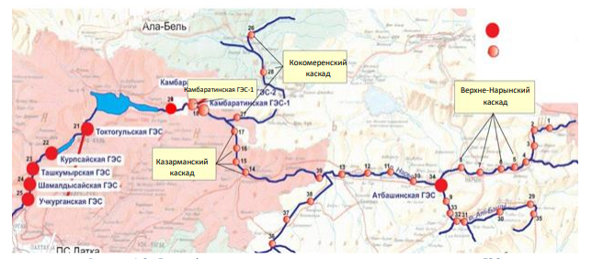
Рисунок 15. Географическое расположение планируемых к сооружению ГЭС
Камбаратинская ГЭС-1 установленной мощностью 1860 МВт, начаты подготовительные работы с 2023 г. и намечен пуск первых агрегатов к 2031 г. с вводом на полную мощность к 2034 г., выработка электроэнергии составит 5,6 млрд. кВт.ч.
Верхне-Нарынский каскад ГЭС суммарной мощностью 234,5 МВт необходимо осуществить сооружение в период с 2029 г. по 2032 г., из них Нарынская ГЭС-1 в 2029-2032 гг., Нарынская ГЭС-2 в 2026-2029 гг., Нарынская ГЭС-3 в 2026-2031 гг. суммарной выработкой электроэнергии в объеме 942,3 млн. кВт.ч.
Ведутся активные переговоры с потенциальными инвесторами по сооружению Казарманского Каскада ГЭС суммарной мощностью 1160 МВт необходимо осуществить сооружение и ввод в действие в период с 2027 г. по 2028 г., из них ввод Алабугинской ГЭС – 600 МВт, Кара-Булунской ГЭС 1 - 149 МВт, и ГЭС 2 - 163 МВт, Тогуз-Тороуйской ГЭС 248 МВт, при этом выработка электроэнергии составит 4,460 млрд. кВт.ч .
Сусамыр-Кокемеренский каскад ГЭС суммарной мощностью 1160 МВт необходимо осуществить сооружение и ввод в действие в период с 2027 г. по 2032 г., из них Кара-Кольская ГЭС -33 МВт, Кокемеренская ГЭС-1 - 360 МВт, Кокемеренская ГЭС-2 мощностью 912 МВт, при этом суммарная выработка электроэнергии составит - 3,317млрд.кВт.ч.
Для избежания или уменьшения дополнительных попусков воды с Токтогульского водохранилища в период с мая по сентябрь с 2024 г. по 2035 г., при осуществлении поставок электроэнергии на экспорт за этот период от 1,25 до 1,75 млрд. кВт.ч по проекту CASA-1000, необходимо будет увеличить генерацию на тепловых электростанциях. Для начала, с 2024 г. необходимо рассмотреть возможность увеличения летней выработки электроэнергии на ТЭЦ г. Бишкек и сооружение ТЭЦ-2 1 очереди с 2026 г. мощностью 200 МВт и доведение до 420 МВт к 2028 г. с обеспечением одновременно экспорта.
На существующих электрических станциях на I этапе (2024-2027 гг.) в результате завершения всех трех фаз по реабилитации Токтогульской ГЭС, включая замену четырех гидроагрегатов в 2025г., ожидается прирост мощностей на 240 МВт, с продлением срока эксплуатации еще на 35-40 лет. В 2022г. завершилась реконструкция Ат-Башинской ГЭС с увеличением мощности на 5,6 МВт. Работы по реабилитации Уч-Курганской ГЭС с 2024г. позволят повысить качество и надежность электроснабжения в энергосистеме с увеличением мощности к 2028г. на 40 МВт, а также начались подготовительные работы по сооружению с 2023г. Камбаратинской ГЭС–1 и ввода второго агрегата Камбаратинской ГЭС-2 с приростом мощности на 120 МВт в 2026-2027гг.
Прогноз баланса ввода мощностей и нагрузки потребителей на период до 2035 года представлен на рис. 16, структура вводимых мощностей на рис. 17.
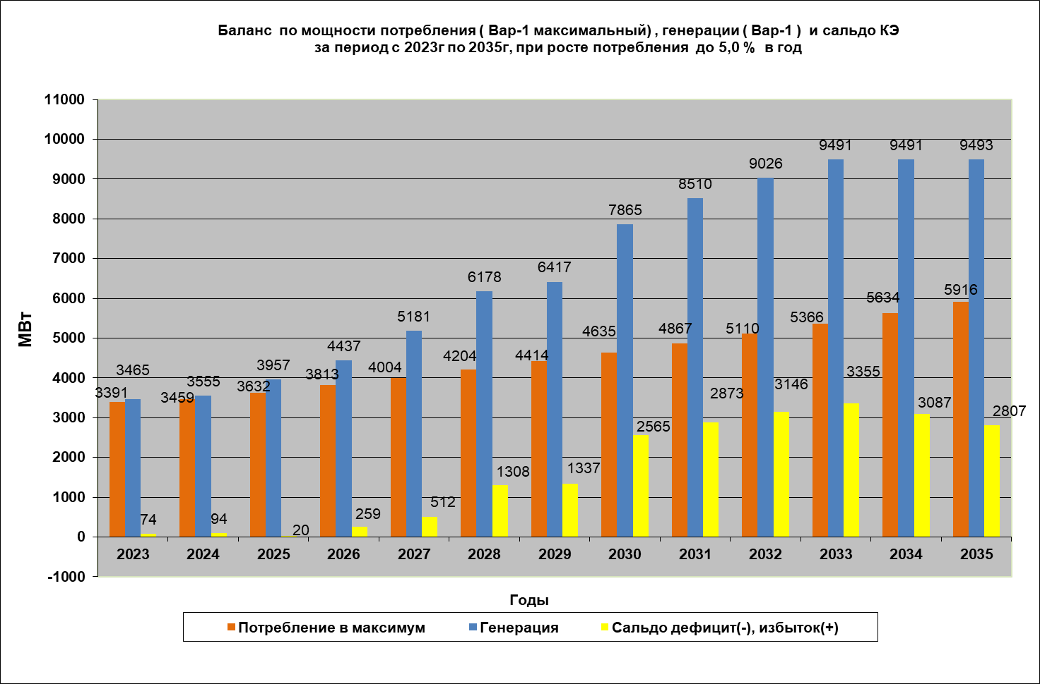
Рисунок16. Прогноз баланса мощности электрических станций
на период до 2035 г.
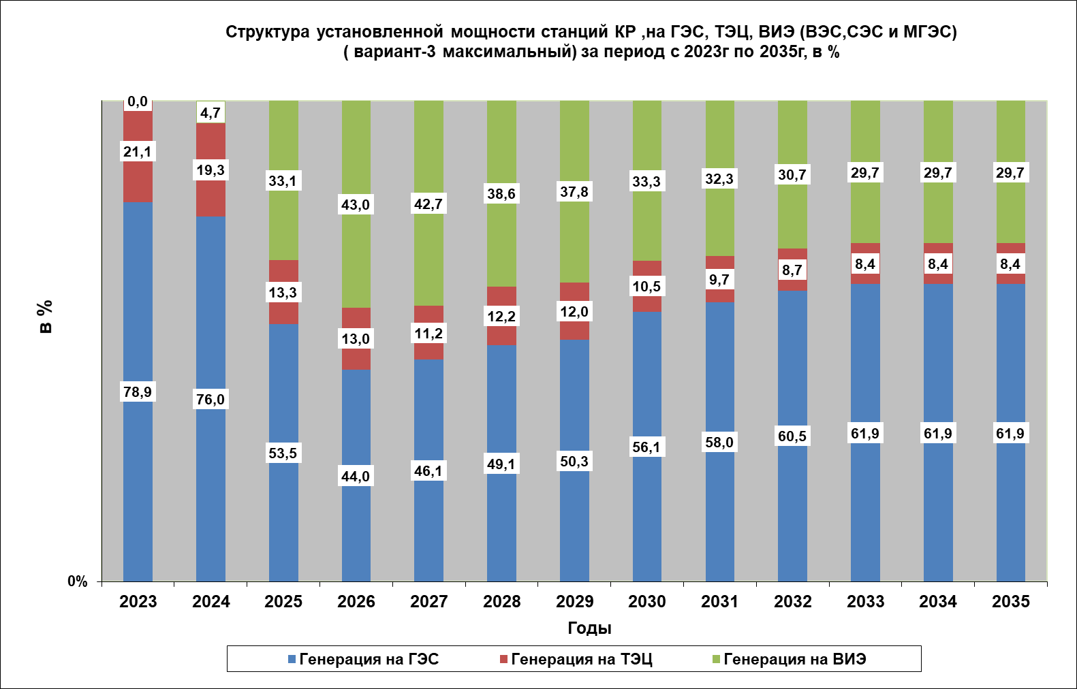
Рисунок 17. Структуры производственных мощностей до 2035 года
В целом реализация поставленных задач требует разработки и обновления плана расширения генерации энергии с наименьшими затратами.
Для этого рассмотрены возможности развития малых ГЭС, начатые сооруженемя в 2024-2027 гг., в первую очередь при действующих водохранилищах: Кировском - МГЭС Бала-Саруу мощностью 25 МВт с вводом в действие в 2025 г., Орто-Токойском водохранилище мощностью 21 МВт и Каракульской ГЭС мощностью 18 МВт с вводом в действие в 2026 году, Папанской ГЭС мощностью 20 МВт к 2027 году, и в целом намечается на период до 2035 г. ввод в действие 24 МГЭС суммарной мощностью 147,5 МВт. В сумме с существующими будет задействовано в перспективе 47 малых ГЭС суммарной мощностью 220 МВт и выработкой свыше 861 млн. кВт.ч по регионам.
Развитие СЭС и ВЭС. Для выхода из ЧС и устранение дефицита электроэнергии и мощности в энергосистеме представляется возможным по ускоренному сценарию развития путем сооружения 10 СЭС с доведением суммарной их мощности до 3650 МВт с выработкой до 3,5 млрд. кВт.ч в 2025 г. и 6,5 млрд. кВт.ч к 2027 г., и ВЭС суммарной мощностью до 500 МВт к 2026 г. и выработкой 277 млн. кВт.ч к 2025 г. и 560 млн. кВт.ч электроэнергии к 2027 году.
В 2023 г. введена первая СЭС на 80 кВт ОсОО Астра на здании КГТУ им. И.Раззакова при финансировании по проекту ЮСАИД «Энергетика Центральной Азии».
В 2024 г. намечено начало сооружения СЭС мощностью 300 МВт ОсОО Бишкек-Солар с вводом в действие к 2025 г. в Тонском районе Иссык-Кульской области.
В 2024 - ОсОО Кун-Булагы намечено сооружение СЭС мощностью 50 МВт.
В 2024-2027 гг. запланировано строительство самой крупной СЭС мощностью 1500 МВт с вводом в действие 100 МВт в 2024 г., 750 МВт к 2025 г., 1125 МВт к 2026 г. и 1500 МВт к 2027 г. компанией Moling Energy.
В 2025-2026 гг. крупная СЭС мощностью 1000 МВт будет сооружена к 2025 г. мощностью -500 МВт с доведением до 1000 МВт к 2026 г. компаниями КНР Сhina Power International Development и др. в Иссык-Кульской области.
При их своевременном вводе в действие выработка ими электроэнергии достигнет в 2024 г. – 180 млн. кВт.ч, в 2025 г. - 3,51 млрд. кВт.ч, в 2026 г.- 5,6 млрд. кВт.ч и в 2027 г. - 6,50 млрд. кВт.ч.
Ветроэнергоустановки 200 МВт намеревается соорудить к 2024 г. с выработкой 266 млн. кВт.ч. При доведении их мощности до 400 МВт выработка увеличится до 600 млн. кВт.ч.
Прогноз баланса электроэнергии показывает, что выработка электроэнергии возрастет на I этапе с 16,88 млрд. кВт.ч в 2023г. до 19,77 млрд. кВт.ч в 2027 г. или в 1,28 раза при росте потребления в 1,09 раза к 2027 г., при этом максимум дефицита - 2,663 млрд. кВт.ч сохранится к 2024 г. к 2025 г. сократится до - 233 млн. кВт.ч с его сокращением в 2026 г. и далее профицит достигнет до 1,436 млрд. кВт.ч к 2027 г. с дальнейшим ростом к 2028 г. до 5,24 млрд. кВт.ч.
На втором этапе 2028-2035 гг. производство электроэнергии возрастет с 27,19 млрд. кВт.ч в 2028 г и до 39,4 млрд. кВт.ч к 2035 г.
Выработка с помощью ВИЭ в Иссык-Кульской и других областях потребует больших инвестиций на усиление существующих электрических сетей и строительство новых линий и подстанций. По прогнозу возрастут возможности их экспорта до 5,28 млрд. кВт.ч к 2028 г., до 8,76 млрд кВт.ч к 2030 г. и до 11,32 млрд. кВт.ч к 2035 г. Таким образом, с 2028 г. возможно обеспечить экспорт по проекту САSA-1000 и в ОЭС ЦА, а также на оптовый рынок электроэнергии Южной Азии и ЕАЭС в перспективе.
Согласно прогноза баланса электроэнергии, выработка электроэнергии возрастет на первом этапе с 14,15 в 2024 г. до 22,65млрд кВт.ч в 2027 г. или в 1,28 раза. При этом потребление за этот период возрастет в 1,09 раза, Дефицит ожидается в объёме - 2,76 млрд. кВт.ч в 2024 году, который будет снижаться и профицит ожидается к 2025 г. в объёме 448 млн. кВт.ч Таким образом, возможен выход из дефицита электроэнергии и мощности в энергосистеме страны с 2026 г.
На втором этапе в 2028-2035 гг. производство электроэнергии возрастет с 27,86 млрд. кВт.ч в 2028 году и до 39,37 млрд. кВт.ч в 2035 году или в 1,4 раза при росте потребления в 1,28 раза.
Таким образом, при опережающих темпах производства над темпами потребления электроэнергии возможно обеспечить резерв мощности в энергосистеме и соответственно экспорт (рис 18.).

Рисунок 18. Прогноз производства и потребления электроэнергии и сальдо импорт (-), экспорт (+) по ускоренному сценарию до 2035 г. (млрд. кВт.ч)
В структуре производства электроэнергии доля ВИЭ возрастет с 1,5% в 2023 г. до 24% в 2025 году, до 35% в 2027 году и далее с вводом в действие Камбаратинской ГЭС-1, Верхне-Нарынского, Казарманского и Сусамыр-Кокемеренского каскадов ГЭС доля ВИЭ уменьшится до 20,3% в 2035 году (рис. 19).
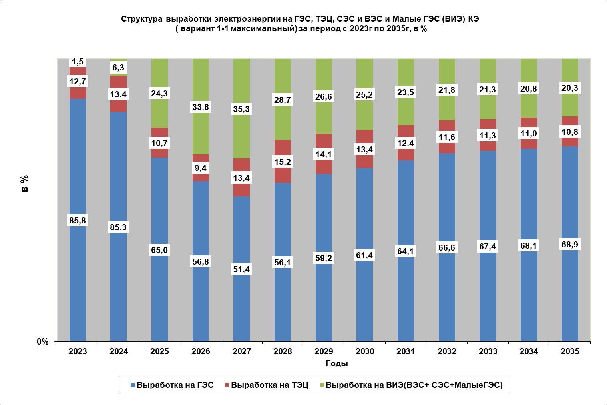
Рисунок 19. Структура производства электроэнергии ГЭС, ТЭЦ и ВИЭ до 2035 г.
Однако принять такой поток электроэнергии электрические сети от СЭС и ВЭС не готовы и по предложению ОДУ ОАО НЭСКа энергосистема может обеспечить прием мощности от СЭС и ВЭС в обьеме 1260 МВт. Этот сценарий нами обозначен как умеренный. В этом случае прогноз производства электроэнергии и баланс электроэнергии показывает, что выход из кризиса будет обеспечен к 2028 году (рис. 20).
В структуре производства электроэнергии доля ВИЭ увеличится с 1,4% в 2023 г. до 10,6% к 2026 г. и с вводом Камбаратинской ГЭС – доля их составит -9,2 % к 2035 г. (рис.21).
Данный сценарий является наиболее вероятным в условиях аварии на Бишкек ТЭЦ-1 при необходимых дополнительных средствах на его модернизацию и восстановление до проектной мощности.
При этом темпы роста производства электроэнергии 226% опережают темпы роста потребления 63%, выход из кризиса в 2027 году, а экспорт электроэнергии растет с 2 млрд. кВт.ч в 2028 г. до 4,0 млрд. кВт.ч к 2031 г. и
7 млрд. кВт.ч к 2035 году (рис.21).

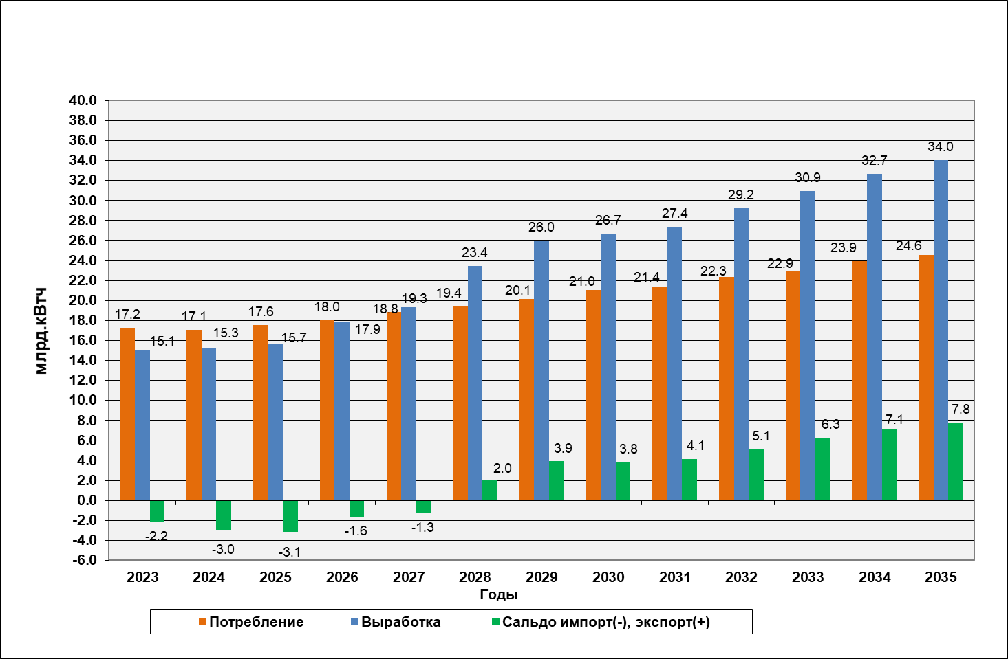
Рисунок 20 Баланс производства и потребления электроэнергии и сальдо
импорт (-), экспорт (+) до 2035 г. с учетом поставок по CASA-1000

Рисунок 21. Структура выработки электроэнергии на ГЭС, ТЭЦ, СЭС, ВЭС и МГЭС за период с 2023г. по 2035г., в %
Проведенные водно-энергетические расчеты (ВЭР) на период 2023-2035 годы, согласно выше приведенного прогноза на базе действующих и с учетом ввода новых мощностей и роста потребления электроэнергии показали, что на сегодня проблема накопления или сохранения объема воды в Токтогульском водохранилище остается напряженной. Чем дольше будет затягиваться строительство КАГЭС-1 тем будет тяжелее ситуация в кыргызской энергосистеме. С целью обеспечения оптимального водно-энергетического режима и рационального использования водных ресурсов в Нарынском бассейне необходимо ускорить строительство Камбаратинской ГЭС-1 и завершить строительство Камбаратинской ГЭС-2.
С вводом водохранилища КАГЭС-1 позволит работать Токтогульскому гидроузлу в оптимальном режиме, обеспечивая попуски воды в соседние республики в весенне-летний период и полностью потребности КР в электроэнергии в осенне-зимний период. Главной задачей КАГЭС-1 будет компенсирующий режим работы и обеспечение потребности страны в электроэнергии, вырабатываемой Нижне-Нарынским каскадом ГЭС в осенне-зимний период. Это определяет его высокую эффективность и неоценимую роль в энергосистеме, так как возрастут возможности экспорта до 5,8 млрд. кВт.ч в 2028 году, до 6,9 млрд. кВт.ч в 2030 году и до 11,2 млрд. кВт.ч к 2035 году (рис.20).
Для реализации проектов необходимо разработать Инвестиционную программу энергетического сектора, предусматривающую привлечение финансирования из государственных и частных источников По предварительной оценке потребуется порядка млрд.долл..
Формирование оптимальной (рациональной) структуры баланса электроэнергии и мощности нами проработано и возможно при сокращении потерь электроэнергии с достижением их нормативных значений на уровне до 4% по передающим, а по распределительным электрическим сетям до 8% к 2035 г. И в целом, при разработке энергетического баланса нормативные потери прогнозируются на уровне 12 % (рис.22).

Рисунок 22. Динамика изменения потерь электроэнергии в Кыргызской энергосистеме (млрд. кВт.ч и %)
Несмотря на то, что необходимо обеспечить ежегодные темпы снижения с 16,07 % до 12,1 % технологических потерь объемы их растут с увеличением объемов производства на электрических станциях с 2,77 до 2,97 млрд. кВт.ч.
Передача и распределение электроэнергии с наименьшими потерями в электрических сетях в условиях возрастающего потребления имеет особое значение. Потери электроэнергии имеют различную природу возникновения и оценки, они оказывают влияние на результаты деятельности энергокомпаний и систему взаимоотношений между ними; на процесс формирования финансовых потоков в отрасли; на уровень тарифов и цен на электроэнергию. Потери электроэнергии в электрических сетях неизбежны, поэтому важно чтобы они не превышали утвержденного экономически обоснованного нормативного уровня, который объясняется технологическим расходом электроэнергии, связанным с затратами самой передаваемой электроэнергии по элементам электрических сетей и вызывающих, в первую очередь, их нагрев. Превышение норм технологического расхода электроэнергии говорит о существующих проблемах.
На основании проведенного экспериментального исследования выявлено, что одним из факторов, влияющих на рост потерь электроэнергии является несимметрия нагрузки в электрических сетях.
В электрических сетях постоянно изменяется сила тока и напряжения, что затрудняет математически получить точные результаты о рассеивании энергии в элементах электрических сетей по закону Джоуля-Ленца. Для решения этой проблемы нами предложен новый способ измерения потерь электроэнергии в электрических сетях с помощью разработанной экспериментальной установки. Свидетельство № 504 от 4.05.2018 г. «Управление переключениями нагрузок с исследованием режимов несимметрии в электрических сетях» (программа для ЭВМ), Свидетельство Кыргызпатента № 3351 от 4 июня 2018 г. «Способ измерения потерь электроэнергии в электрических сетях». Экономический эффект от снижения потерь электроэнергии оценивается в размере ____ млн. сом в год.

В пятой главе «Проблемы обеспечения интеграции ВИЭ в электросети и формирования оптимальной (рациональной) структуры баланса электроэнергии и мощности и сокращения углеродного следа»
Несмотря на то, что Кыргызская Республика является одним из регионов с большим потенциалом возобновляемой энергетики, в настоящее время, кроме небольших гидроэлектростанций, здесь нет крупных электростанций на других возобновляемых источниках энергии. Однако, в последние годы предприняты определенные шаги для привлечения инвестиций в развитие объектов, использующих возобновляемые источники энергии. Так, в соответствии с Законом Кыргызской Республики «О возобновляемых источниках энергии», для производителей электроэнергии, на возобновляемых источниках энергии, использующих энергию воды, установлен льготный период в 15 лет, а при использовании энергии солнца, ветра, биомассы и земли - 25 лет.
В связи с растущей потребностью в устойчивом энергоснабжении и международными обязательствами по сокращению углеродного следа Кыргызстан сталкивается с необходимостью увеличения доли возобновляемых источников энергии в энергетическом балансе.

Одной из ключевых проблем, связанных с интеграцией возобновляемых источников энергии в энергосистемы, является их нестабильность. Суточные и сезонные колебания выработки, а также стохастический (непрогнозируемый) характер производства энергии солнечными и ветровыми электростанциями усложняют задачу поддержания баланса в энергосистеме. По мере увеличения доли возобновляемых источников энергии увеличивается нагрузка на традиционные генерирующие мощности для обеспечения резервирования и стабилизации системы. Это требует модернизации энергетической инфраструктуры и внедрения новых решений, таких как системы хранения энергии и интеллектуальные сети (интеллектуальные сети).
В первую очередь следует отметить, что безопасный уровень интеграции возобновляемых источников энергии в энергосистему Кыргызстана не должен превышать 10% от мощности традиционной энергетики. Увеличение этой доли до 25% может существенно повлиять на устойчивость работы электростанций и энергосистемы в целом, а также привести к осложнениям в параллельной работе с соседними странами Центральной Азии. Это создает необходимость разработки четкой стратегии управления и планирования интеграции возобновляемых источников энергии с целью недопущения возможных аварий и сбоев в электроснабжении.
Интеграция возобновляемых источников энергии в энергосистему Кыргызстана требует комплексного подхода, включающего учет климатического фактора и сокращения выбросов парниковых газов в СО₂ эквиваленте или сокращение углеродного следа. Развитие и интеграция ВИЭ в энергосистему позволит обеспечить стабильность и устойчивость энергосистемы, повысить энергетическую безопасность и снизить зависимость от ископаемых источников энергии, что в свою очередь будет способствовать экологическому благополучию и устойчивому развитию страны.
В рамках обновленного ОНУВ КР были рассмотрены варианты сценариев реализации мер для снижения выбросов: БКО - когда нет реализации никаких мер по сокращению выбросов; СМ – с мерами при финансировании за счет внутренних инвестиций и они определены; СДМ - с дополнительными мерами при финансировании за счет внешних инвестиций, которые необходимо привлечь и их источники пока не определены (рис.25).
В случае реализации мер СМ, то к 2035г. ожидается снижение CO₂ выбросов в энергетике на 8,6% или 2193,2 тыс.т СО₂ экв., а в случае привлечения внешних инвестиций и реализации СДМ мер ожидается снижение выбросов ПГ до 21,5% или на 5474,9 тыс.т СО₂ экв.

Рис. 25. Тренды сценариев снижения выбросов ПГ СО₂

В области ВИЭ перспективными по регионам объектами являются:
- сооружение СЭС и ВЭС по регионам суммарной мощностью 1000 МВт к 2025г. и 1750 МВт к 2035 г на перспективных зонах для производства электроэнергии для чего необходимо;
- повсеместная установка солнечных коллекторов, тепловых насосов, а также использование тепла геотермальных источников для теплоснабжения объектов соцкультбыта и населения в районах их сосредоточения;
- сооружение биогазовых установок с получением биогаза и попутным использованием отходов в качестве удобрения для фермерских хозяйств;
- строительство малых ГЭС, ВЭ и СЭС с целью достижения их доли на уровне 10% к 2027 г т.е. в пределах, не требующих значительной модернизации сети, и до 25% к 2035 г. требующих проведение мер при географической диверсификации проектов ВИЭ в пяти зонах Иссык-Кульской, Нарынской, Джалал-Абадской, Чуйской и Таласской областей, что приведет к экономически эффективной и надежной интеграции станций ВИЭ в энергетическую систему КР;
- замещение углеводородного топлива для сокращения выбросов ПГ на 20% к 2035г. и достижению поставленных целей к 2050г., удельных выбросов в СО₂ эквиваленте, не превышающих 1,56 тонн на 1 человека по данным Центра по изменению климата в КР в целях выполнения положений Парижского соглашения по предотвращению глобального потепления климата.
Параллельно с поиском инвесторов для сооружения солнечных и ветровых энергоустановок, а также для строительства малых ГЭС необходимо определить источники покрытия разницы между тарифами на электроэнергию и тарифами с учетом коэффициентов в соответствии с Законом КР «О возобновляемых источниках энергии» в целях обеспечения окупаемости проектов по ВИЭ».
При установлении квотирования мощностей по регионам и по видам ВИЭ важно принять во внимание Среднесрочную тарифную политику КР на период 2025-2030 гг. для покрытия затрат по выкупу электроэнергии с учетом повышающих коэффициентов и проведения энергосбережения при производстве, транспортировке и потреблении энергоресурсов.
Основная цель мер по адаптации состоит в снижении уязвимости и повышении устойчивости к изменению климата путем интеграции вопросов адаптации в сектор энергетики на различных уровнях управления.
Интеграция возобновляемых источников энергии (ВИЭ) в энергосистему Кыргызстана — сложный, но необходимый процесс, способствующий устойчивому развитию энергетической инфраструктуры страны. Основные выводы и рекомендации, вытекающие из анализа, подтверждают, что для успешного внедрения ВИЭ необходимо учитывать ряд ключевых факторов, включая технические, экономические и законодательные аспекты.
Безопасный уровень интеграции возобновляемых источников энергии в энергосистему Кыргызстана не должен превышать 10% от мощности традиционной энергетики. Увеличение этой доли до 25% может существенно повлиять на устойчивость работы электростанций и энергосистемы в целом, а также привести к осложнениям в параллельной работе с соседними странами Центральной Азии. Это создает необходимость разработки четкой стратегии управления и планирования интеграции возобновляемых источников энергии с целью недопущения возможных аварий и сбоев в электроснабжении. Свыше 10% требует установки систем накопителей (СНЭЭ) и необходимость их оценки по технико-экономическим показателям для ее обеспечения до 25% к 2035-2040 гг. Выработка ВИЭ-генерации зависит от погодных условий и характеризуется недостаточным уровнем прогнозируемости, что обусловливает необходимость поиска дополнительных ресурсов для стабилизации работы энергосистемы. Ожидается, что применение СНЭЭ позволит реализовать ряд функций, в том числе, обеспечить покрытие пиков максимального потребления электрической энергии, выравнивание графика нагрузки ВИЭ, регулирование частоты и напряжения, а также электроснабжение потребителей электрической энергии в энергорайоне с ВИЭ, выделившемся на изолированную работу. Поэтому тематика применения накопителей в составе энергосистем в настоящее время является одним из актуальных направлений исследований и разработок для Системного оператора, отвечающего за обеспечение стабильного функционирования единой энергосистемы. Надежность энергоснабжения по регионам при сооружении СЭС и ВЭС будет обеспечиваться при установке накопителей. В связи с чем приняты поправки в закон КР о ВИЭ, что они должны аккумулировать до 30 % мощности энергосистемы.
Сокращение углеродного следа возможно при ускоренном развитии ВИЭ с накопителями и цифровизацией, с созданием умной энергосистемы в перспективе.

ЗАКЛЮЧЕНИЕ
1. Теоретические исследования различных авторов по определению ТЭБ как экономической категории требуют пересмотра в современных условиях энергетического перехода как «Топливно-энергетический баланс – это динамическая система планирования, прогнозирования и управления производства, распределения, и потребления топливно-энергетических ресурсов, направленная на повышение доли возобновляемых источников энергии, энергоэффективности и снижение углеродного следа страны;
2. Обеспечение опережающих темпов развития энергетики и резервов мощности для бесперебойного энергоснабжения потребителей на основе комплексного системного подхода необходимо планирования и прогнозирования потребности в энергоносителях страны и регионов, для этого четко наладить подразделение в Минэнерго КР для разработки ТЭБ и приобрести программы по оптимизации ТЭБ страны и регионов у международных энергетических организаций.
3. Для проведения энергетической политики страны необходимо ежегодно планировать и периодически на 5-10 лет прогнозировать энергетическую стратегию развития и рациональную структуру ТЭБ с использованием комплексного системного подхода с учетом: внешних и внутренних связей, экологических вызовов и устойчивого развития, в соответствии с разработанной моделью, представленной на рис.1. и 2.
4. Для отслеживания динамики ТЭБ на основе балансового метода требуется периодическая оценка балансовых и промышленных запасов и обеспеченности страны и регионов ТЭР, путем статистического анализа приходной и расходной частей ТЭБ и тенденций развития отраслей ТЭК, показывающие неравномерность размещения ТЭР по территории и дефицитности как углеводородного топлива, так и электроэнергии, в связи с опережающими темпами роста потребления над темпами роста их производства, сокращения импорта, в связи с независимой энергетической политикой соседних стран ЦА. На убыточность энергокомпаний и дефицит электроэнергии и мощности, отсутствие их резерва повлияли погодно-климатические условия, маловодность и сработка Токтогульского водохранилища до критического уровня, которая привела к сокращению производства электроэнергии до кризисного состояния.
5. Для вывода из энергетического кризиса принято в 2022 г. решение Жогорку Кенеша КР и поручено Минэнерго КР разработка Национальной энергетической программы КР на 2023-2027 гг. и перспективу до 2035 года. Во исполнение приказа Минэнерго КР нами в составе исполнительной рабочей группы разработана НЭП-2035, одобрена в 27 июня 2024 г. В данном документе поставлена главная цель, приоритеты и задачи для их обеспечения и реализации, разработаны стратегия развития отраслей ТЭК, План реализации в два этапа 2023-2027 гг. и на втором этапе 2028-2035 гг., а также Матрица индикаторов для мониторинга и корректировки в связи с меняющимися условиями и вызовами;
6. Научно-обоснованный прогноз спроса на энергоносители на перспективу до 2035-года по отраслям и по сценариям развития макроэкономики с учетом энергосберегающей политики с сокращением темпов роста энергоемкости и электроемкости ВВП доказывает, что для выхода из энергокризиса необходимо опережающее развитие электроэнергетики с поэтапным вводом в действие ГЭС, СЭС, ВЭС и ТЭЦ и по сценариям с ростом доли ВИЭ до 10 % по умеренному и 25 % в производстве энергии по ускоренному сценарию.
7. Разработанные балансы энергии и мощности по сценариям позволят выполнить прогноз оптимальных потоков экспорта при избытке и импорта при недостатке, и предусматривают реализацию мер по выходу на рынки электроэнергии по проекту СASA – 1000 в объемах 1,25-1,75 млрд. кВт.ч в год в энергосистемы стран Центральной и Южной Азии, и участие в общем оптовом рынке электроэнергии и мощности стран ЕАЭС в объемах от 4 до 6 млрд. кВт.ч в год.
8. Выполнена оценка энергоэффективности развития по отраслям и регионам. Для отслеживания необходимо создание Координационного совета из представителей заинтересованных министерств и ведомств, органов местного самоуправления и обеспечивать темпы роста спроса на энергоносители ниже темпов роста ВВП, что позволит достичь экономного использования ТЭР с сокращением дефицита, с созданием резерва мощности в энергосистеме на уровне 400-500 МВт, а также диверсификацию в расходной части за счет ВИЭ и электроэнергии.
9. На современном этапе разработки рациональной структуры ТЭБ актуальным и задачей первостепенной важности является сокращение технологических потерь в энергосистеме. В задачи оптимизации энергобаланса включены меры по снижению технологических потерь в электрических сетях при передаче и распределении электроэнергии до конечного потребителя, предприятиям реального сектора экономики, малого и среднего бизнеса и сферы услуг населения.
10. Обеспечение надежности энергоснабжения требуют ускоренной разработки мер по интеграции ВИЭ в энергосистему КР и меры по адаптации к изменению климата отраслей ТЭК и достижению энергоэффективности для обеспечения энергетического перехода к зеленой экономике, включенные в ОНУВ - 2022 по реализации РКИК ООН и Парижских соглашений.

ПРАКТИЧЕСКИЕ РЕКОМЕНДАЦИИ:
1. В связи с энергетическим кризисом и дефицитом электроэнергии и мощности в Кыргызской энергосистеме Минэнерго КР необходимо создание структуры в своем составе - отдел Топливно-энергетического баланса для ежегодного планирования и прогнозирования развития отраслей ТЭК и прогноза спроса на энергоносители с учетом экологических и экономических вызовов;
2. Для разработки ТЭБ необходимо использовать результаты отчетности Нацстаткома КР и Топливно-энергетический баланс КР. Для оперативного планирования и прогнозирования приобрести программы по оптимизации ТЭБ;
3. Минэнерго КР сбалансированность ТЭБ необходимо обеспечить научной, экономически обоснованной методологией прогнозирования спроса на энергоресурсы в тесной взаимосвязи с учеными НИИ Энергетики и связи и специалистами Минэкономики и коммерции КР;
4. Министерству природных ресурсов для оценки обеспеченности страны и регионов топливно-энергетическими ресурсами периодически проводить оценку балансовых и промышленных запасов и обеспеченности страны и регионов ТЭР;
5. Кабинету министров КР для реализации утвержденной НЭП КР - 2035 необходимо создать Координационный Совет из представителей заинтересованных министерств и ведомств, ученых и специалистов для реализации Плана мероприятий на 2025-2035 гг. и мониторинга Матрицы индикаторов и внесения дополнений и изменений, в соответствии с принятыми обязательствами и заключенными договорами и соглашениями по сооружению новых ГЭС, СЭС и ВЭС. Координационному Совету периодически отчитываться перед Жогорку Кенешем и Президентом КР о ходе реализации НЭП-2035.
6. Разработать Календарный план сооружения новых ГЭС, СЭС и ВЭС; Координационному Совету с назначением ответственных и организаций по сооружению и вводу в действие новых объектов и предприятий инфраструктуры, а также Инвестиционный план по привлечению и использованию инвестиций, выделяемых международными банками, фондами и частными лицами.
7. По налаживанию внешних энергетических связей по результатам разработки баланса электроэнергии и мощности согласовать с международными организациями потоки электроэнергии и мощности по САSА-1000, а также для участия в оптовом рынке электроэнергии ЕАЭС, поставки газа и экспорта угля в Китай.
8. Для оценки энергоэффективности использования электроэнергии и тепла по отраслям и регионам, и для отслеживания расчета их показателей необходимо создать рабочую группу при Координационном совете из представителей ученых и специалистов, разработчиков НЭП-2035, заинтересованных министерств и ведомств, органов местного самоуправления и обеспечивать темпы роста спроса на энергоносители ниже темпов роста ВВП, что позволит достичь экономного использования ТЭР с сокращением дефицита и созданием резерва мощности в энергосистеме на уровне 400-500 МВт, а также диверсификацию в расходной части за счет ВИЭ, электроэнергии и природного газа;
9. ОАО НЭСК в задачи оптимизации энергобаланса необходимо включить меры по снижению технологических потерь в электрических сетях при передаче и распределении электроэнергии до конечного потребителя предприятиям реального сектора экономики, малого и среднего бизнеса и сферы услуг населения, путем внедрения мероприятий по снижению потерь на основе экспериментального исследования влияния качества электроэнергии на потери на элементы электрической сети.
10. Минэнерго КР необходимо обеспечить безопасный уровень интеграции возобновляемых источников энергии в энергосистему Кыргызстана, который не должен превышать 10% от мощности традиционной энергетики. Увеличение этой доли до 25% необходимо разработки стратегии управления и планирования интеграции возобновляемых источников энергии, путем сооружения накопителей и необходимость их оценки по технико-эконмическим показателям для ее обеспечения до 25% к 2035-2040 гг. Сокращение углеродного следа возможно при ускоренном развитии ВИЭ с накопителями и цифровизацией, с созданием умной энергосистемы в перспективе.

СПИСОК ОПУБЛИКОВАННЫХ РАБОТ ПО ТЕМЕ ДИССЕРТАЦИИ
Статьи
- Куржумбаева Р.Б., Проблемы повышения качества электроэнергии КНТЦ «Энергия» Труды Международной научно-практической конференции «Энергетика: состояние, проблемы и перспективы». Бишкек 2014 – С. 131-135.
- Куржумбаева Р.Б., Асан уулу Асхат Исследование проблем метрологического обеспечения в электроэнергетике Материалы 56-й МНТК молодых ученых, аспирантов и студентов КГТУ им. И.Раззакова 2014 г.
- Куржумбаева Р.Б., Жумакайырова А. Исследование устройств компенсации реактивной мощности и регулирования напряжения. Наука и инновационные технологии. Научный и информационный журнал МУИТ – Бишкек, 2016. - № 1, - С. 86-89
- Куржумбаева Р.Б., Касымова В.М., Абдиева З.Э, Сариев Б.И., Касмамбетов Х.Т. Перспективы энергетической стратегии КР и роль подготовки кадров для успешной ее реализации Международный научно-исследовательский журнал Екатеринбург; 2017. - № 7-3(61), - С. 41-44 IF 0,145 https://doi.org/10.23670/IRJ.2017.61.063
- Куржумбаева Р.Б., Абдиева З.Э Решение проблем по подготовке кадров для энергетики Известия КГТУ. - Бишкек, 2017. - № 41. - С. 92-95 eLIBRARY ID: 30480869
- Куржумбаева Р.Б., Абдиева З.Э, Сариев Б.И., Касманбетов Х.Т Влияние несимметрии напряжения на потери электроэнергии в системах электроснабжения. Научно-технический журнал «Автоматика и программная инженерия» Новосибирский институт программных систем; 2017. - №2 (20) С.46- 51 IF 0,235. eLIBRARY ID: 29980792
- Куржумбаева Р.Б., Касымова В.М., Архангельская А.В. Анализ и прогноз обеспечения надежности Кыргызской энергосистемы в проекте “Концепции развития энергетики на долгосрочную перспективу” Международный научный семинар им. Ю.Н.Руденко; Институт систем энергетики им. Л.А. Мелентьева 89-е заседание семинара на тему «Исследование и обеспечение надежности систем энергетики» 2017 г. С. 431-440. eLIBRARY ID: 30765862
- Куржумбаева Р.Б., Касымова В.М.,Архангельская А.В. Analysis and forecast of ensuring the reliability of the Kyrgyz energy system in the draft of «Concept for the development of energy in the long-term perspective», Methodological Problems in Reliability Study of Large Energy Systems (RSES 2017); E3C Web of Conferences 25, 03007. https://www.e3s-conferences.org/articles/e3sconf/pdf/2017/13/e3sconf_rses2017_03007.pdf
- Куржумбаева Р.Б., Сабырбек у. Д., Мажиков К. Анализ баланса электроэнергии в распределительных компаниях КР. Известия КГТУ; им. И.Раззакова № 4(44) Бишкек 2017. С.179-184. eLIBRARY ID: 30716165
- Куржумбаева Р.Б., Абдиева З.Э., Сариев Б.И., Касмамбетов Х.Т. Экспериментальное исследование несимметрии трехфазной системы напряжений. Научно-технический вестник Брянского государственного университета, 2018, №2. С. 218-225. eLIBRARY ID: 36575487
- Куржумбаева Р.Б., Абдиева З.Э., Касмамбетов Х.Т. Способ измерения потерь электроэнергии в электрических сетях. Кыргызпатент, Решение регистрации объекта авторского права № 3446 от 25.05.2018 г. (научная статья).
- Куржумбаева Р.Б., Касымова В.М., Архангельская А.В., Омурзакова Ж.Т. Оценка использования топливно-энергетических ресурсов и пути оптимизации топливно-энергетического баланса КР. Современные концепции научных исследований, Международная научная конференция, Москва. Евразийское Научное Объединение» № 2 (48) Февраль, 2019. Часть 3. С. 163-167. https://scholar.google.ru/citations
- Куржумбаева Р.Б., Шаназаров М.Э. Исследование зависимости потерь электроэнергии от загрузки электрооборудования Известия КГТУ им. И.Раззакова Выпуск 1 (49) Бишкек 2019 С. 160-165. eLIBRARY ID: 38059401
- Куржумбаева Р.Б., Архангельская А.В., Роль концепции Smart Grid в развитии энергетического бизнеса в Кыргызской Республике в условиях цифровизации экономики. Международная научно-практическая конференция: Актуальные проблемы науки и практики Гатчинские чтения – 2019 г. ГИЭФПТ. eLIBRARY ID: 39270919
- Куржумбаева Р.Б., Касымова В.М., Архангельская А.В. Использование математических методов прогнозирования спроса на энергоносители и оптимизация энергобаланса Кыргызской энергосистемы РЕФОРМА Издательство: Кыргызско-Турецкий университет "Манас" (Бишкек) ISSN: 1694-5158 Номер: 3 (83) Год: 2019 С. 21-28 IF 0,089. eLIBRARY ID: 41318793
- Куржумбаева Р.Б., Жеенбаева А.Т., Цой А.А. Исследование проблем и разработка мер по повышению качества электроэнергии Научный журнал Интернаука № 22 (104) Июнь 2019 г. Часть 1 Москва ISSN 2542-0348 С. 83-85. eLIBRARY ID: 38567843
- Куржумбаева Р.Б., Бекчоро у. Манас Анализ потерь электроэнергии в распределительных энергокомпаниях Кыргызской Республики. Журнал Вестник КЭУ им. М.Р.Рыскулбекова, 2019 № 1(46) С.160-165. eLIBRARY ID: 45681513
- Куржумбаева Р.Б., Акматбек уулу Эсенбек. Внедрение энергосберегающих мероприятий для повышения энергоэффективности предприятий. Материалы № 61 МНТСК КГТУ им. И.Раззакова, «Научно-инновационные технологии: идеи, исследования и разработки»/2019 С 476-481. https://kstu.kg/fileadmin/user_upload/materialy_61
- Куржумбаева Р.Б., Аскарбеков Э. Преимущества применения дифференцированных тарифов, КГТУ им. И.Раззакова, Материалы № 62 МНТСК «Наука, техника и инженерное образование в цифровую эпоху: идеи и решения»/2020 С 577-585.
https://kstu.kg/fileadmin/user_upload/materialy_62
- Куржумбаева Р.Б., Усонова А. Внедрение системы автоматизации потребителей электроэнергии, КГТУ им. И.Раззакова, Материалы № 62 МНТСК «Наука, техника и инженерное образование в цифровую эпоху: идеи и решения»/2020 С 585-591.
https://kstu.kg/fileadmin/user_upload/materialy_62
- Куржумбаева Р.Б., Сулайманова Ж. Повышение энергоэффективности зданий и сооружений в КР. Известия КГТУ им. И.Рззакова Теоретический и прикладной научно-технический журнал 2021 № 1 (57) С. 34-41. eLIBRARY ID: 46141187
- Куржумбаева Р.Б., Камбаров М.И. Проблемы и перспективы развития ВИЭ в КР. Материалы 64 МТСК «Молодежь в решении актуальных проблем науки, техники и образовании» 2022 С.454-462. https://kstu.kg/fileadmin/user_upload/64_sbornik_
- Куржумбаева Р.Б., Суеркулов М.А., Бийгазиева К.Ж., Саяков А.И. Управление электропотреблением для оптимизации параметров систем электроснабжения. Научный и информационный журнал Наука и инновационные технологии 4/2022(25). https://www.elibrary.ru/item.asp?id=50204016
- Куржумбаева Р.Б., Абдрахманова Г.Дж., Кенемтеев Э.К. Исследование влияния качества электроэнергии на работу электрооборудования. Сборник научных трудов магистрантов и студентов КГТУ им. И.Раззакова Том 4, Бишкек 2023, С. 229-234. https://kstu.kg/fileadmin/user_upload/4_tom_sborn
- Куржумбаева Р.Б., Абдрахманова Г.Дж., Асанкадыров А. Воздействие изменения климата на энергетику КР. Сборник научных трудов магистрантов и студентов КГТУ им. И.Раззакова Том 4, Бишкек 2023 С. 224-229 Диплом 2 степени https://kstu.kg/fileadmin/user_upload/4_tom_sborn
- Куржумбаева Р.Б., Касымова В.М., Архангельская А.В. Методологические подходы и опыт разработки долгосрочной энергетической стратегии для Кыргызской Республики. Известия КГТУ им. И.Рззакова Теоретический и прикладной научно-технический журнал 2024 № 1 (57) С. 420-430. https://drive.google.com/file/d/1SCsi8j1-Arw4we2bnb1buX4zGqqLNFUk/view
- Куржумбаева Р.Б., Ташиев Н. Диагностика технологического состояния кабельных линий. Научные труды магистрантов студентов КГТУ им. И.Раззакова, 2024 г. Том 9.

https://drive.google.com/file/d/1y8cXJ8hx29h0Cejw2tn715YqscsfBCTe/view
- Куржумбаева Р.Б., Атакулов Б.Н., Зарылбеков С.З. Повышение эффективности использования энергоресурсов. Материалы 67-й МСНТК молодых ученых, аспирантов, докторантов PhD, магистрантов и студентов КГТУ им. Раззакова, часть П. -Бишкек, 2025. С.29-37. chast_2____-_67-nirs_2025_pdf_2.pdf
- Куржумбаева Р.Б., Султанов А.Э. Внедрение инновационных технологий в ОАО «НЭСК» Материалы 67-й МСНТК молодых ученых, аспирантов, докторантов PhD, магистрантов и студентов КГТУ им. Раззакова, часть П. -Бишкек, 2025. С. 150-156. chast_2____-_67-nirs_2025_pdf_2.pdf
Учебные пособия
- Куржумбаева Р.Б., Касымова В.М., Архангельская А.В. Научные основы Концепции государственной энергетической политики и стратегии развития ТЭК КР до 2030 года. (Учебное пособие). Типография «БаракЭлде», Бишкек, 2017. 106 стр. https://www.gov.kg/ru/npa/s/2351
- Куржумбаева Р.Б., Касымова В.М. Научные основы разработки энергетической программы и рациональной структуры ТЭБ Кыргызской Республики на перспективу. (Учебное пособие)
Свидетельства Кыргызпатента
- Свидетельство № 504 от 4.05.2018 г. Управление переключениями нагрузок с исследованием режимов несимметрии в электрических сетях (программа для ЭВМ)
- Свидетельство Кыргызпатента № 3351 от 04.06.2018 г. Способ измерения потерь электроэнергии в электрических сетях.

УЛАНТУУ
Куржумбаева Роза Бейшенбековнанын 08.00.06 – улуттук жана региондук экономика адистиги боюнча экономика илимдеринин доктору илимий даражасын алуу үчүн «Кыргыз Республикасынын туруктуу өнүгүүсүнүн негизи катары энергетикалык балансты оптималдаштыруу» деген темадагы диссертация.
Негизги сөздөр: оптималдаштыруу, отун-энергетикалык баланс, туруктуу өнүгүү, отун-энергетикалык ресурстар, азайтуу, электр энергиясын жоготуулар, энергиянын кайра жаралуучу булактарын интеграциялоо.
Изилдөөнүн объектиси болуп Кыргыз Республикасынын отун-энергетикалык балансы саналат, анын ичинде анын компоненттеринин түзүмү, динамикасы жана өз ара байланышы: электр, жылуулук энергиясы, көмүр, газ, мунай жана мунай продуктыларынын баланстары; отун-энергетика комплексинин энергетика жана отун менен камсыздоо тармактарынын өндүрүштүк ишинин натыйжалуулугу.
Изилдөөнүн максаты – климаттык чакырыктарга жана туруктуу өнүгүүгө жетишүү тобокелдигине ылайык отун-энергетикалык баланстын рационалдуу структурасын түзүү боюнча жоболорду жана практикалык сунуштарды иштеп чыгуу, теориялык жана методологиялык негиздөө маселелерин чечүү.
Изилдөөнүн методдору: отун-энергетикалык ресурстарды сарамжалдуу пайдалануунун илимий мамилелери жана методдору, экономиканын тармактарынын энергетикалык натыйжалуулугу, өлкөнүн туруктуу өнүгүүсүнүн жана көмүртектүү калдыктардын изин азайтуунун шартында Кыргыз Республикасынын отун-энергетикалык балансынын балансын жана оптималдаштыруу.
Алынган натыйжалардын илимий жаңылыгы отун-энергетикалык ресурстарды сарамжалдуу пайдалануунун жолдорун иштеп чыгууда жана отун-энергетикалык балансты түзүүдө жана энергетикага өтүүнүн жаңы шарттарында аны оптималдаштыруунун милдеттеринен турат.
Колдонуу даражасы. Иштелип чыккан сунуштар министрликтердин жана ведомстволордун практикалык ишмердигинде экономикалык өсүшкө, өлкөнүн туруктуу өнүгүшүнө жана калктын жашоо сапатын жакшыртууга көмөктөшүүчү натыйжалуу стратегияларды жана саясатты иштеп чыгуу жана ишке ашыруу үчүн колдонулушу мүмкүн.
Колдонуу чөйрөсү. Диссертациялык изилдөөнүн негизги жоболору Кыргыз Республикасынын энергетика ишканаларынын жана бир катар жогорку окуу жайларынын ишинде колдонулушу мүмкүн.

РЕЗЮМЕ
диссертация Куржумбаевой Розы Бейшенбековны на тему «Оптмизация энергетического баланса как основа устойчивого развития Кыргызской Республики» на соискание ученой степени доктора экономических наук по специальности 08.00.06 – национальная и региональная экономика
Ключевые слова: оптимизация, топливно-энергетический баланс, устойчивое развитие, топливно-энергетические ресурсы, митигация, потери электроэнергии, интеграция ВИЭ.
Объектом исследования является топливно-энергетический баланс Кыргызской Республики, включая структуру, динамику и взаимосвязь его составляющих балансов электроэнергии, теплоэнергии, угля, газа, нефти и нефтепродуктов; эффективность производственной деятельности отраслей энергетики и топливообеспечения ТЭК.
Целью исследования является решение проблем теоретико-методологического обоснования, разработки положений и практических рекомендаций по формированию рациональной структуры ТЭБ в соответствии с климатическими вызовами и рисками достижения устойчивого развития.
Методы исследования научные подходы и методы рационального использования ТЭР, энергоэффективность отраслей экономики, сбалансированность и оптимизация топливно-энергетического баланса Кыргызской Республики в контексте устойчивого развития страны и сокращения углеродного следа.
Научная новизна полученных результатов: заключается в разработке рациональных путей использования ТЭР и формирования ТЭБ и задач по его оптимизации в новых условиях энергетического перехода.
Степень использования. Разработанные рекомендации могут использоваться в практической деятельности министерств, ведомств для разработки и внедрения эффективных стратегий и политик, способствующих экономическому росту, устойчивому развитию страны и повышению качества жизни населения.
Область применения. Основные положения диссертационного исследования могут быть использованы в работе предприятий энергетики и ряда вузов Кыргызской Республики.
SUMMARY
dissertation by Kurzhumbaeva Roza Beishenbekovna on the topic "Optimization of the energy balance as a basis for sustainable development of the Kyrgyz Republic" for the degree of Doctor of Economics in the specialty 08.00.06 - national and regional economy
Key words: optimization, fuel and energy balance, sustainable development, fuel and energy resources, mitigation, electricity losses, renewable energy integration.
The object of the study is the fuel and energy balance of the Kyrgyz Republic, including the structure, dynamics and interrelation of its components: electricity, heat, coal, gas, oil and oil products; efficiency of production activities of the energy and fuel supply sectors of the fuel and energy complex.
The objective of the study is to solve the problems of theoretical and methodological substantiation, development of provisions and practical recommendations for the formation of a rational structure of the fuel and energy balance in accordance with climate challenges and risks of achieving sustainable development.
Research methods: scientific approaches and methods of rational use of fuel and energy resources, energy efficiency of economic sectors, balance and optimization of the fuel and energy balance of the Kyrgyz Republic in the context of sustainable development of the country and reducing the carbon footprint.
Scientific novelty of the results: consists in the development of rational ways of using fuel and energy resources and the formation of the fuel and energy balance and the tasks of its optimization in the new conditions of the energy transition.
Degree of use. The developed recommendations can be used in the practical activities of ministries and departments to develop and implement effective strategies and policies that promote economic growth, sustainable development of the country and improve the quality of life of the population.
Scope of application. The main provisions of the dissertation research can be used in the work of energy enterprises and a number of universities of the Kyrgyz Republic.

https://kyrgyzstan.un.org/en/node/165258

